目 录

实验一 单级交流放大器 2
实验二 两级阻容耦合放大电路 7
实验三 负反馈放大电路 10
实验四 射极跟随器 14
实验五 差动放大电路 17
实验六 比例求和运算电路 20
实验七 积分与微分电路 25
实验八 波形发生电路 28
实验九 有源滤波器 32
实验十 电压比较器 36
实验十一 集成功率放大器 39
实验十二 互补对称功率放大器 42
实验十三 整流滤波与并联稳压电路 45
实验十四 集成稳压器 48
*实验十五 串联稳压电路 51
实验十六 集成电路RC正弦波振荡器 54
实验十七 电流/电压转换电路 56
实验十八 电压/频率转换电路 58
实验十九 波形变换电路 60
附录Ⅰ 电阻器的标称值及精度色环标志法 62
附录Ⅱ 用万用电表对常用电子元器件检测 64
附录Ⅲ 实验箱简易信号源的使用 68

实验一 单级交流放大器

一、实验目的
l、掌握放大电路静态工作点的测试方法，进一步理解电路元件参数对静态工作点的影响，以及调整静态工作点的方法。
2、掌握测量电压放大倍数、输入电阻、输出电阻及最大不失真输出电压幅值的方法。
3、观察电路参数对失真的影响。
二、原理简介
放大电路的用途非常广泛，单管放大电路是最基本的放大电路。共射极单管放大电路是电流负反馈工作点稳定电路，它的放大能力可达到几十到几百倍，频率响应在几十赫兹到上千赫兹范围。不论是单级或多级放大器它的基本任务是相同的，就是对信号给予不失真的、稳定的放大。
1、放大电路静态工作点的选择
当对放大电路仅提供直流电源，不提供输入信号时，称为静态工作情况，这时三极管
的各电极的直流电压和电流的数值，将和三极管特性曲线上的一点对应，这点常称为Q
点。静态工作点的选取十分重要，它影响放大器的放大倍数、波形失真及工作稳定性等。
静态工作点如果选择不当会产生饱和失真或截止失真。一般情况下，调整静态工作
点，就是调整电路有关电阻，使I_{CQ}和U_{CEQ}达到合适的值。
由于放大电路中晶体管特性的非线性或不均匀性，会造成非线性失真，在单管放大电路中不可避免，为了降低这种非线性失真，必须使输入信号的幅值较小。
2、放大电路的基本性能
当放大电路静态工作点调好后，输入交流小信号u_{i}，这时电路处于动态工作情况，放
大电路的基本性能主要由动态参数描述，包括电压放大倍数、频率响应、输入电阻、输出电阻。这些参数必须在输出信号不失真的情况下才有意义。基本性能测量的原理电路如图1-1所示.。
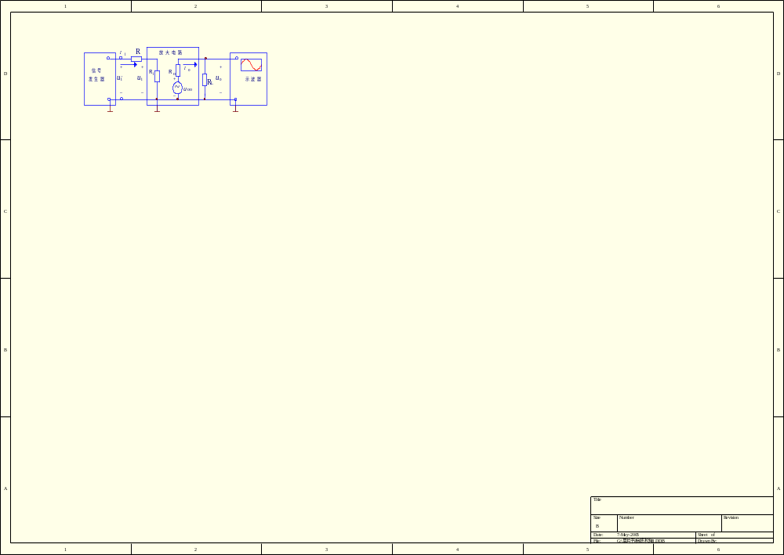

图1-1 交流放大电路实验原理图

(1)电压放大倍数A_{u}的测量
用晶体管毫伏表测量图1-1中U_{i}和Uo的值。即：

(2)输入电阻R_{i}的测量
如图1-1所示，放大器的输入电阻R_{i}就是从放大器输入端看进去的等效电阻。即；
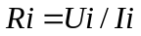
通常测量R_{i}的方法是：在放大器的输入回路串一个已知电阻R，选用R≈R_{i} (这里的R_{i}为理论估算值)。在放大器输入端加正弦信号电压，用示波器观察放大器输出电压u_{o}，
在u_{o}不失真的情况下，用晶体管毫伏表测电阻R两端对地的电压和U_{i} (见图1-1)，
则有：
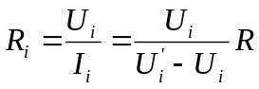

(3)输出电阻R_{o}的测量
如图1-1所示，放大电路的输出电阻是从输出端向放大电路方向看进去的等效电
用R_{o}表示。
测量R_{o}的方法是在放大器的输入端加信号电压，在输出电压u_{o}不失真的情况下，用
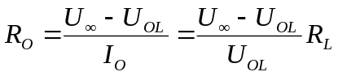晶体管毫伏表分别测量空载时放大器的输出电压U∞和带负载时放大器的输出电压U_{OL}值，则输出电阻：

三、实验内容和步骤
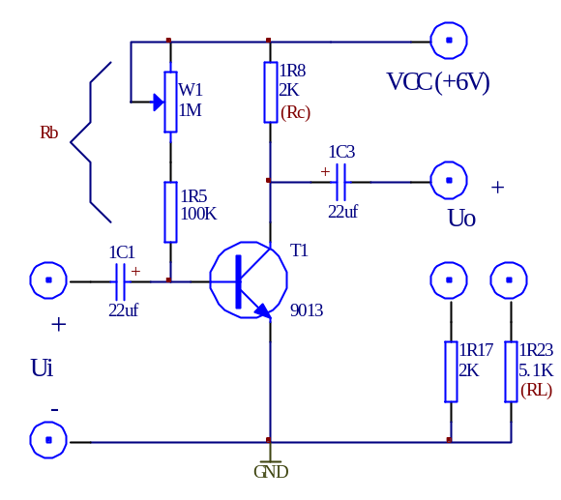
1、调节静态工作点
按图1-2连好电路（VCC为6V也可以为12V，原理图以6V为电源），将输入端对地短路，调节电位器W₁，使U_{C}=V_{CC}／2，测静态工作点U_{C}、U_{E}、U_{B}的数值，记入表1-1中，并计算I_{B}、I_{C}。为了计算I_{B}、I_{C}，应测量R_{W1}阻值，测量时应切断电源，并且将它与电路的连接断开，按下式计算静态工作点：
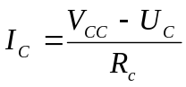

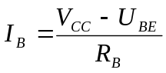
图1-2

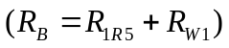

也可以用数字万用表测量1R5两端电压U_{1R5}及R_{c}两端电压U_{Rc},则
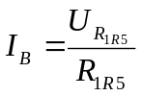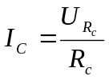

表 1-1
U_{C}(V) | U_{E}(V) | U_{B}(V) | I_{B}(μA) | I_{C}(mA) | R_{W1}(Ω)
2.92 | 0.68 | 5.362 | 1.91 | 1.46 | 350k

2、测量电压放大倍数及观察负载电阻对放大倍数的影响
在实验步骤l的基础上，把输入对地断开，接入f=1Kz、U_{i}=5mV的正弦波信号，负载电阻分别为R_{L}=2KΩ、R_{L}=5.1KΩ和R_{L}=∞，用毫伏表测量输出电压的值，用示波器观察输入电压和输出电压波形，把数据填写入表1-2中。
表1-2
R_{L}(Ω) | U_{i}(mV) | U_{o}(mV) | A_{u}
2K | 4.848 | -251.4 | -50
5.1K | 4.977 | -340.84 | -68
∞ | 4.933 | -445.6 | -89

3、测量输入电阻和输出电阻
按图1-3连好电路，输入端接入f=lKHz、U_{i}=20mV的正弦信号，分别测出电阻1R1两端对地信号电压U_{i}及U’_{i}，将测量数据及实验结果填入表1-3中。
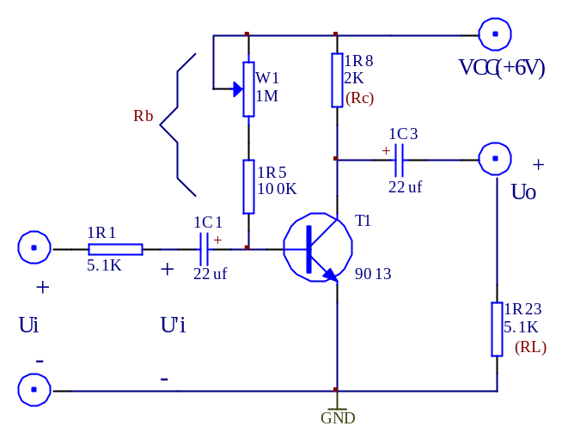

图1-3
测出负载电阻R_{L}开路时的输出电压U∞，和接入R_{L}时的输出电压U_{o}，将测量数据及实验结果填入表1-3中。
表1-3
U_{i}(mV) | U’_{i}(mV) | R_{i}(Ω) | U∞(V) | U_{o}(V) | Ro(Ω)
19.928 | 5.743 | 450K | -567.71 | -411.83 | 1.6K

4、 观察静态工作点对放大器输出波形的影响
按图1-2连好电路, 负载电阻R_{L}=5.1KΩ，将观察结果分别填入表1-4，表1-5中。
（1）输入端接入f=lKHz、U_{i}=5mV的正弦信号，用示波器观察正常工作时输出电压的波形并描绘下来。
（2）逐渐减小W1的阻值，观察输出之压的变化，在输出电压波形出现明显削波失真时，把失真的波形描绘下来，并说明是哪种失真，如果W1=0Ω后仍不出现失真，可以加大输入信号u_{i}或将R_{b1}由100KΩ改为10KΩ，直到出现明显失真波形。
（3）逐渐增大W1的阻值，观察输出电压的变化，在输出电压波形出现明显削波失真时，把失真波形描画下来，并说明是哪种失真，如果R_{W1}=1MΩ后仍不出现失真，可以加大输入信号u_{i}，直到出现明显失真波形。
（4）调节W1使输出电压波形不失真且幅值为最大，测量此时的静态工作点U_{C}，U_{B}，R_{W}和输出电压的数值。并估算此时的动态范围（用有效值表示）。
表1-4
阻值 | 波形 | 何种失真
正常 | 上下高度相同 | 无失真
R_{B}减少 | 上高下低 | 饱和失真
R_{B}增大 | 上低下高 | 截止失真

表1-5
R_{B}(Ω) | U_{C}(V) | U_{B}(V) | U_{Om}(V)
450K | 2.06 | 1.35 | 2.17

四、实验器材
1、 实验箱 2、数字万用表 3、函数信号发生器 4、交流毫伏表
5、双踪示波器
五、实验预习要求
1、三极管及单管放大器工作原理。
2、放大器动态及静态测量方法。
3、阅读相关教材。
六、实验报告要求
1、整理实验数据，填入表中，并按要求进行计算。
2、总结电路参数变化对静态工作点和电压放大倍数的影响。
3、分析输入电阻和输出电阻的测试方法。
4、讨论静态工作点对放大器输出波形的影响。
七、思考题
1、实验电路的参数R_{L}及V_{CC}变化，对输出信号的动态范围有何影响?如果输入信号加大，输出信号的波形将产生什么失真?
2、本实验在测量放大器放大倍数时，使用交流毫伏表，而不用万用表，为什么?
3、测一个放大器的输入电阻时，若选取的串入电阻过大或过小，则会出现测试误差，请分析测试误差。

实验二 两级阻容耦合放大电路

一、实验目的
1、掌握两级阻容耦合放大电路静态工作点的调整方法。
2、掌握两级阻容耦合放大电路电压放大倍数的测量方法。
3、掌握放大电路频率特性的测定方法。
二、原理简介
阻容耦合放大器是多级放大器中常见的一种，其各级直流工作点互不影响，可分别单独调整，电路图2-1是一个两级阻容耦合放大器。

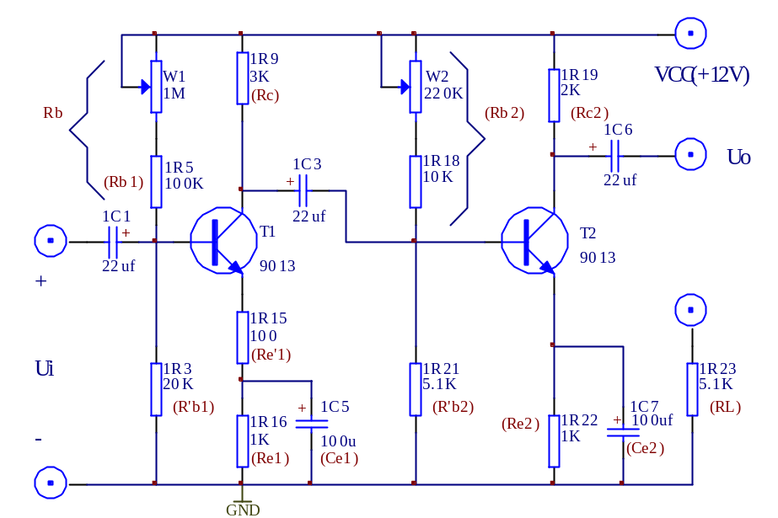
图2-1

多级放大器是逐级连续放大的，前级输出电压就是后级的输入电压，因此多级放大器的总电压放大倍数为
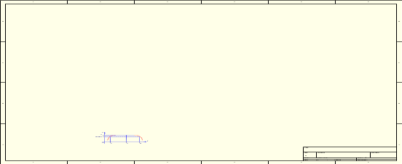
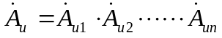

即多级放大器的总电压放大倍数等于各级放大倍数的
乘积。
阻容耦合放大器电路中有电抗性元件存在，放大倍数随信号频率而变，高、低频段的放大倍数均会降低，其频率响应曲线如图2-2所示。
图2-2
多级放大电路的上限频率与其各级上限频率之间，
存在以下近似关系：
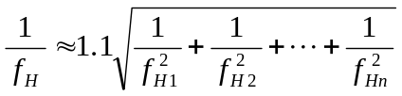

多级放大电路的下限频率与其各级下限频率之间也存在以下近似关系：
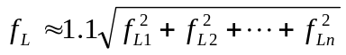

在实际的多级放大电路中，当各放大级的时间常数相差悬殊时，可取起主要作用的那—级作为估算的依据。例如，若其中第k级的上限频率f_{Hk}比其他各级小得多时，可近似认为总的f_{H}=f_{Hk}。同理，若其中第m级的下限频率f_{Lm}比其他各级大得多时，可以近似认为总的f_{L}=f_{Lm}。
三、实验内容和步骤
1、调整静态工作点
按图2-1连好电路,首先将电源电压调到V_{CC}=12V，调节电位器R_{W1}，使U_{C1}=(9~10)V，调节电位器R_{W2}，使U_{C2}=(6~7)V。给放大器输入一个频率为1KHz，大小为2mV的信号。用示波器分别观察第一级和第二级放大器输出波形。若波形有失真，则可微调W1、W2，直到使两级放大器输出信号波形都不失真为止。测量晶体管T₁与T₂的各极电位，将数据记入表2-1中。
表2-1
T₁管 |  |  | T₂管
U_{C1}(V) | U_{B1}(V) | U_{E1}(V) | U_{C2}(V) | U_{B2}(V) | U_{E2}(V)
9.664 | 1.311 | 0.862 | 6.895 | 3.058 | 2.574

2、测量电压放大倍数
输入信号仍为f=lKHz、2mV交流信号，在不失真的情况下，按表2-2中给定的条件，分别测量放大器的第一级和第二级的输出电压U_{O1}，U_{O}把数据记入表2-2中。
表2-2
 | 测试输入与输出电压 |  |  | 计算电压放大倍数
 | U_{i}(V) | U_{o1}(V) | U_{o}(V) | 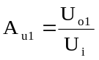 | 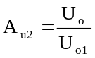 | 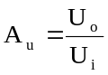
放大器空载  R_{L}=∞ | 0.002 | 0.01029 | 1.614 | 5 | 160 | 800
接入  R_{L}=5.1K | 0.002 | 0.00961 | 1.213 | 4 | 100 | 400
数
据
条
件
3、测试放大器幅频特性
测量放大器的幅频特性可采用逐点法。
(1)保持输入信号U_{i}=2mV不变，接入负载R_{L}=5.1K，改变频率测出相应的输出电压U_{O}，将数据记入表2-3中。
（2）找出上下限截止频率f_{H}，f_{L}(增益下降到中频增益的0.707倍时所对应的频率点，即3分贝点)，并求出放大器的带宽，BW=f_{H}—f_{L}。
表2-3
f(Hz)
U_{O}(V)
Au

4、用扫频仪测试放大器幅频特性
用扫频仪测出放大器的幅频特性曲线，读出通频带的上下限截止频率f_{H}，f_{L}。
四、实验器材
1、 实验箱 2、数字万用表 3、函数信号发生器 4、交流毫伏表
5、双踪示波器 6、扫频仪
五、实验预习要求
1、阅读相关教材。
2、了解扫频仪的使用方法。
六、实验报告要求
1、根据实验数据计算两级放大器的电压放大倍数，说明总的电压放大倍数与各级放大倍数的关系以及负载电阻对放大倍数的影响。
2、用计算机画出实验电路的幅频特性曲线，标出f_{H}和f_{L}。
3、求出放大器的带宽，BW=f_{H}—f_{L}。
七、思考题
如何增加阻容耦合放大器的频率范围？

实验三 负反馈放大电路

一、 实验目的
1、熟悉负反馈放大电路性能指标的测试方法。
2、通过实验深入理解负反馈对放大电路性能的影响。
二、 原理简介
- 电路原理
电压串联负反馈放大电路如图3-1所示。电路通过电阻R_{f}和第一级射极电阻R_{e1}引入交流电压串联负反馈。电压负反馈的重要特点是电路的输出电压趋于稳定，因为无论反馈信号以何种方式引回到输入端，实际上都是利用输出电压U_{o}本身通过反馈网络对放大电路起自动调整作用。若当U_{i}一定时，若负载电阻R_{L}减小而使输出电压U_{o}下降，则电路将进行如下的自动调整过程：
R_{L}↓ → U_{o}↓ → U_{f}↓ → U_{be}↓ →

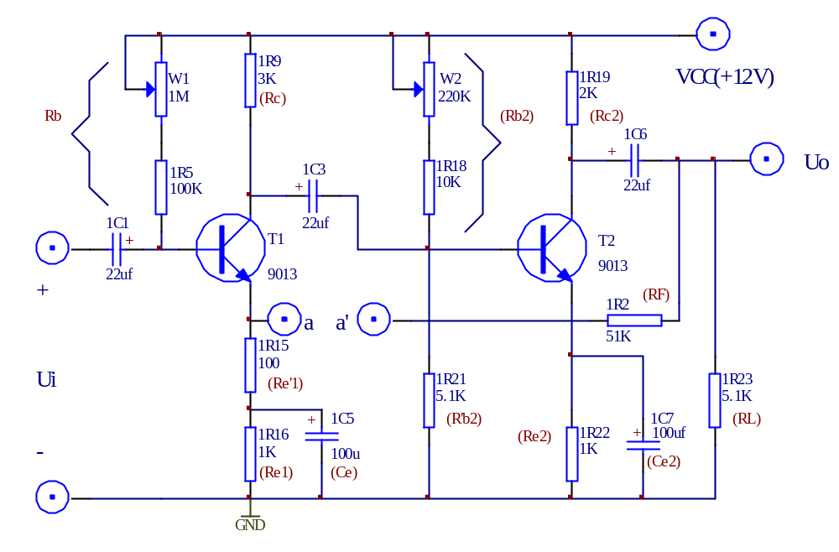
U_{o}↑
图3-1
图3-1
可见，反馈的作用牵制了U_{o}的下降，从而使U_{o}基本稳定，即电压串联负反馈能够稳定电压放大倍数。
（1）负反馈降低了放大器的电压放大倍数
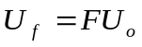
F称为反馈系数

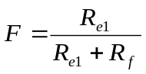

若原放大器的电压放大倍数为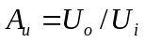，加入负反馈后的电压放大倍数A_{uf}，则
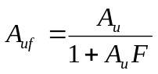
（3-1）

1+A_{u}F为衡量反馈强弱的物理量，称为反馈深度。
通过上面的分析可知，引入负反馈会使放大器放大倍数降低，但负反馈虽然使放大倍数下降，却改善了放大器的很多其他性能，因此负反馈在放大器中仍获得广泛的应用。
（2）负反馈提高了放大器放大倍数的稳定性
电源电压、负载电阻及晶体管参数的变化都会使放大器的增益发生变化，加入负反馈后可使这种变化相对变小，即负反馈可以提高放大倍数的稳定性。如果AF»1，则A_{f} ≈1/F，
由此可知，深度负反馈的放大器的放大倍数是由反馈网络确定的，而与原放大器的放大倍数无关。
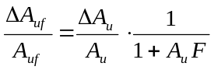 为了说明放大器放大倍数随着外界变化的情况，通常用放大倍数的相对变化量来评价其稳定性。
（3-2）
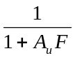
这表示有负反馈使放大倍数的相对变化减小为无反馈时的
（3）负反馈展宽了放大器的频带
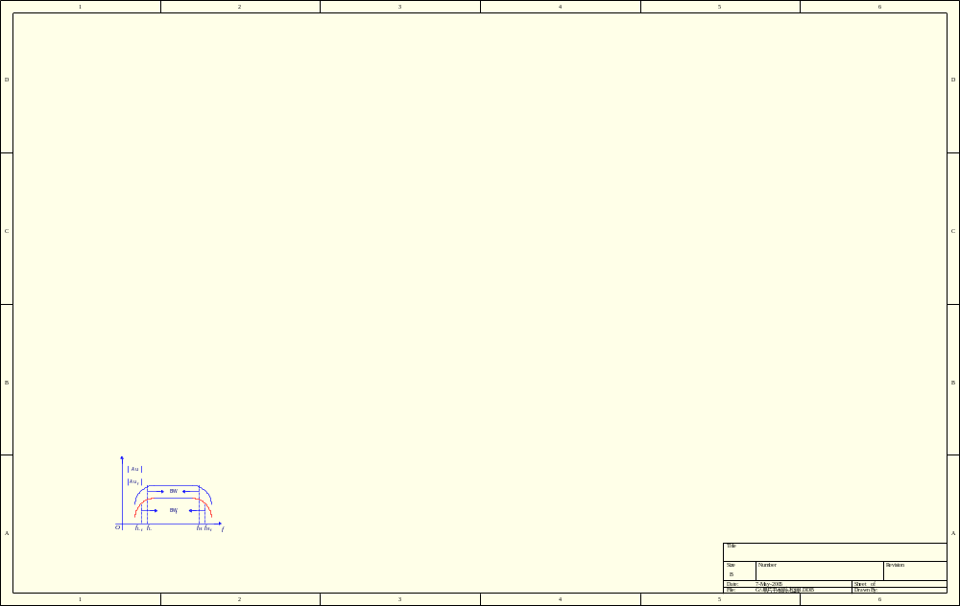
阻容耦合放大器的幅频特性是中频范围放大倍数较高，在高低频率两端放大倍数较低，开环通频带为BW，引入负反馈后，放大倍数要降低，但是高、低频各种频段的放大倍数降低的程度不同。
如图3-2所示，对于中频段由于开环放大倍数较大，则反馈到输入端的反馈电压也较大，所以闭环放大倍数减小很多。对于高、低频段，由于开环放大倍数较小，则反馈到输入端的反馈电压也较小，所以闭环放大倍数减小很少。因此，负反馈的放大器整体幅频特性曲线都下降。但中频段降低较多，高、低频段降低较少，相当于通频带加宽了。
图3-2
此外，负反馈还可以减小放大器非线性失真、
抑制干扰、改变放大器的输入、输出电阻等。
三、 实验内容和步骤
1、调整静态工作点
电路如图3-1所示，连接a，a’点使放大器处于闭环工作状态。输入端对地短路(Ui=0)，经检查无误后，方可接通电源，调整W1、W2使I_{C1}=I_{C2}=2mA时，测量各级静态工作点，填入表3-1中。
表3-1
待测参数 | U_{C1}(V) | U_{B1}(V) | U_{E1}(V) | U_{C2}(V) | U_{B2}(V) | U_{E2}(V)
测量值
- 观察负反馈对放大倍数的影响
在输入端加入U_{i}=2mV，f=1KHz的正弦波信号，分别测量电路在开环(a与a’断开且将a’接地)与闭环工作时(a与a’点连接)的输出电压U_{O}，同时用示波器观察输出波形,注意波形是否失真，并计算电路在开环与闭环工作时的电压放大倍数，记入表3-2中,并验证式3-1的正确性。
表3-2
工作方式  待测参数 | U_{O}(V) | A_{u}或A_{uf}
开环
闭环

3、观察负反馈对放大倍数稳定性的影响
改变电源电压将V_{CC}从12V变到10V，在输入端加入U_{i}=2mV，f=1KHz的正弦波信号，分别测量电路在开环与闭环工作状态时的输出电压，注意波形是否失真，并计算电压放大倍数相对变化量，记入表3-3中，并验证式3-2的正确性。
表3-3
工作方式  待测参数 | V_{CC}=12V |  | V_{CC} =10V
工作方式  待测参数 | U_{O}(V) | A_{u}或A_{uf} | U_{O}(V) | A_{u}或A_{uf}
开环
闭环

4、幅频特性测量
V_{CC}=12V(不接负载)，在输入端加入U_{i}=2mV，f=1KHz的正弦波信号,然后调节信号源频率使f下降（保持Ui不变）测量Uo，且在电压放大倍数下降到中频电压放大倍数的0.707倍时所对应的频率点附近时，多测几点，找出下限频率，同理使f上升，找出上限频率，求出放大器的带宽BW=f_{H}—f_{L。}，并对开环、闭环状态进行比较。
5、用示波器观察负反馈对放大器非线性失真的改善
在上述实验基础上，信号频率取1KHz，当放大器开环时，适当加大输入信号，使输出电压波形出现轻度非线形失真，观察并绘出输出电压波形。
在放大器闭环的情况下，再适当加大输入信号，使输出信号幅值应接近开环时的输出信号失真波形幅度，观察并绘出输出电压波形，开环、闭环状态进行比较。
四、实验器材
1、 实验箱 2、数字万用表 3、函数信号发生器 4、交流毫伏表
5、双踪示波器
五、实验预习要求
1、阅读相关教材。
六、实验报告要求
1、整理实验数据，填入表中并按要求进行计算。
2、总结负反馈对放大器性能的影响。
七、思考题
1、负反馈放大电路的开环等效电路的画法规则是什么？画出本实验电路的开环等效电路。
2、负反馈对输入输出电阻的影响如何？根据本实验电路，给出测量其开环、闭环输入、输出电阻的实验步骤。
3、本实验电路中引入了哪些反馈？分析它们的组态和对放大器性能的影响。

实验四 射极跟随器

一、实验目的
1、掌握射极跟随器的特性及测量方法。
2、进一步学习放大器各项参数测量方法。
二、原理简介
射极跟随器的原理图如图4-1所示。 它是一个电压串联负反馈放大电路，它具有输入电阻高，输出电阻低，电压放大倍数接近于1，输出电压能够在较大范围内跟随输入电压作线性变化以及输入、输出信号同相等特点。

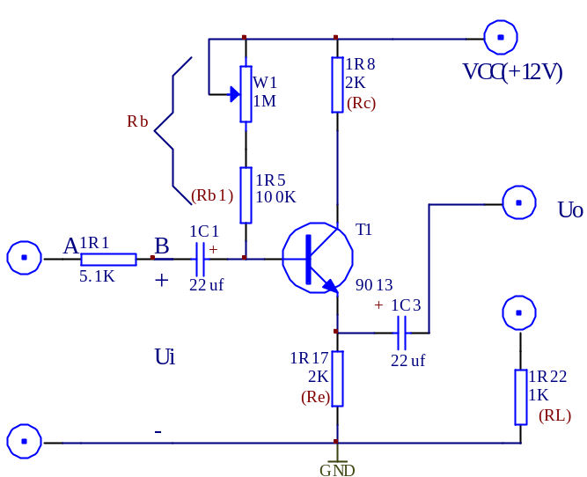
图4-1射极跟随器电路图
三、实验内容与步骤
1、按图4-1电路接线。
2、直流工作点的调整。
将电源VCC(+l2V)和地（GND)接上，在A点加f= l kHz正弦波信号，输出端用示波器监视，反复调整W1及信号源输出幅度，使输出幅度在示波器屏幕上得到一个最大不失真波形，然后断开输入信号，用万用表测量晶体管各极对地的电位，即为该放大器静态工作点，将所测数据填入表4.1。
表4.1
Ve(V) | Vb(V) | Vc(V) | Ic＝Ve/Re
3.813 | 7.71 | 3.872 | 1.91mA

3、测量电压放大倍数A_{V}
接入负载R_{L}（1R22= lKΩ），在B点f=lkHz信号，调输入信号辐度(此时偏置电位器W1不能再旋动)，用示波器观察，在输出最大不失真情况下测Ui、Uo值，将所测数据填入表4.2中。
表4.2
Ui(V) | Uo(V) | AV ＝Uo/Ui
2.735 | 2.697 | 0.986

4、测量输出电阻R₀
在B点加f=lKHZ正弦波信号，Ui=500mV左右，接上负载R_{L}=1KΩ 时，用示波器观察输出波形，测空载输出电压U₀ (R_{L}=∞)，有负载输出电压U_{L} (R_{L}=1KΩ)的值。
将所测数据填入表4-3中。
Ro=(Uo/U_{L} -1)×R_{L}
表4.3
Uo(mV) | U_{L}(mV) | Ro=(Uo/U_{L} -1)×R_{L}
475.44 | 474.65 | 1.664

5、测量放大器输入电阻Ri(采用换算法），
在输入端串入5.1K电阻，A点加入f=lKHZ的正弦波信号，用示波器观察输出波
形，并分别测A，B点对地电位V_{A} 、V_{B}。将测量数据填入表4-4。
Ri=V_{B}/(V_{A} - V_{B})×R
表4.4
V_{A}（V） | V_{B}（V） | RRi=V_{B}/(V_{A} - V_{B})×R（Ω）
2.267 | 2.169 | 112.8K

6、测射极跟随器的跟随特性并测量输出电压峰值V_{OPP} 。
接入负载R_{L}=1KΩ，在B点加入f=lkHz的正弦信号，逐点增大输入信号幅度U_{i}，用示波器监视输出端，在波形不失真时，测所对应的输出U_{L}值，计算出A_{V},并用示波器测量输出电压的峰值U_{OPP}。与毫伏表读测的对应输出电压有效值比较。将所测数据填入表4.5。

表4.5
 | 1 | 2 | 3 | 4
U_{i} | 100mv | 200mv | 500mv | 800mv
U_{L} | 63.49 | 126.88 | 317.25 | 507.15
U_{OPP} | 89.84 | 179.24 | 440.41 | 712.64
A_{V} | 0.978 | 0.979 | 0.973 | 0.976

四、实验器材
1、 实验箱 2、数字万用表 3、函数信号发生器 4、交流毫伏表
5、双踪示波器
五、实验预习要求
1、参照教材有关章节内容，熟悉射极跟随器原理及特点。
2、根据图4-1元器件参数，估算静态工作点，画交直流负载线。
六、实验报告要求
1、整理实验数据，填入表中并按要求进行计算。
2、总结射极跟随器性能。
七、思考题
1、绘出实验原理电路图，标明实验的元件参数值。
2、整理实验数据及说明实验中出现的各种现象，得出有关的结论，画出必要的波形
及曲线。
3、将实验结果与理论计算比较，分析产生误差的原因。

实验五 差动放大电路

一、实验目的
1、熟悉差动放大器工作原理。
2、掌握差动放大器的基本测试方法。
二、原理简介
图5－1是差动放大器的基本结构。 它由两个元件参数相同的基本共射放大电路组成。它用晶体管恒流源代替发射极电阻RE，可以进一步提高差动放大器抑制共模信号的能力。构成具有恒流源的差动放大器。
调零电位器RP3用来调节2V1、2V2管的静态工作点，使得输入信号Vi＝0时，双端输出电压Vo＝0。晶体管恒流源为两管共用的发射极电阻， 它对差模信号无负反馈作用，因而不影响差模电压放大倍数，但对共模信号有较强的负反馈作用，故可以有效地抑制零漂，稳定静态工作点。
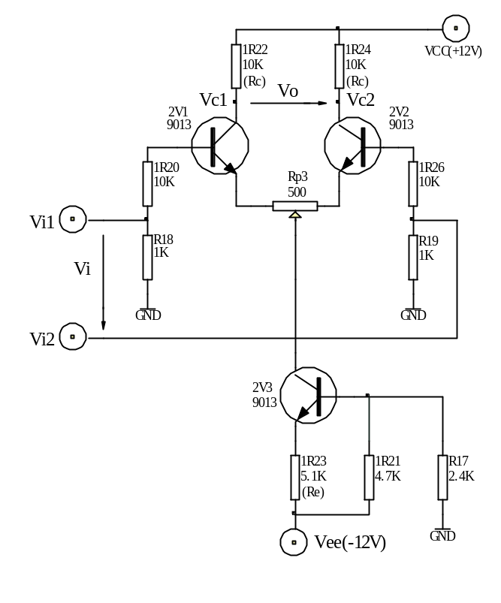
图5-1
三、实验内容及步骤
1、测量静态工作点。
(1) 调零
将Vi1和Vi2输入端短路并接地，接通直流电源，调节电位器Rp3，使双端（Vc1,Vc2）输出电压Vo=0。
（2）测量静态工作点
测量 2V1、2V2、2V3各极对地电压，填入表5.l中。
表5.1
对地电压 | V_{C1} | V_{C2} | V_{C3} | V_{b1} | V_{b2} | V_{b3} | V_{e1} | V_{e2} | V_{e3}
测量值（V）
2、测量差模电压放大倍数。
在输入端分别加入直流电压信号V_{id}=±0.lV,按表5.2要求测量并记录，由测量数据算出单端和双端输出的电压放大倍数。注意先调好直流信号源的OUTl和OUT2，使其输出分别为正0.lV和负0.lV,再接入Vi1和Vi2。
3、测量共模电压放大倍数。
将输入端Vi1、Vi2短接，再接到直流信号源的输入端，信号源另一端接地。
直流信号源分别接OUTl和OUT2，分别测量并填入表5.2。由测量数据算出单端和双端输出的电压放大倍数。进一步算出共模抑制比:
Error: Reference source not found
表5.2
输入信号Vi  测量及计算值 | 差模输入Vi1=+0.1V,Vi2=-0.1V |  |  |  |  |  | 共模输入 |  |  |  |  |  | 共模抑制
输入信号Vi  测量及计算值 | 测量值 |  |  | 计算值 |  |  | 测量值 |  |  | 计算值 |  |  | 计算值
输入信号Vi  测量及计算值 | V_{C1} | V_{C2} | V_{o双} | A_{d1} | A_{d2} | A_{d双} | V_{C1} | V_{C2} | V_{o双} | A_{C1} | A_{C2} | A_{C双} | CMRR
+0.1V
-0.1V

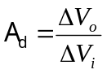,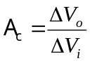
4、在实验板上组成单端输入的差放电路进行下列实验。
(1) 在图5-1中将Vi2接地，组成单端输入差动放大器；从Vi1端接入信号源，测量单端及双端输出，填表5.3记录电压值。计算单端输入时的单端及双端输出的电压放大倍数，并与双端输入时的单端及双端差模电压放大倍数进行比较。
(2) Vi2接地,从Vi1端加人正弦交流信号V_{i}=100mV，f=lKZ分别测量、记录单端及双端输出电压，填入表5-3计算单端及双端的差模放大倍数。
注意：输入交流信号时，用示波器监视Vc1、Vc2波形，若有失真现象时，可减小输入电压值，使Vc1、Vc2都不失真为止。

表5.3
输入信号  测量计数值 | 电压值
输入信号  测量计数值 | Vc1 | Vc2 | Vo |  | 放大倍数
直流＋0.1V
直流－0.1V
正弦信号（100mV、1KHZ）

四、实验器材
1、 实验箱 2、数字万用表 3、函数信号发生器 4、交流毫伏表
5、双踪示波器

五、实验预习要求
1、计算图5-1的静态工作点(设r_{bc}=3K，β=100)及电压放大倍数。
2、在图5-1基础上画出单端输入和共模输入的电路。

六、实验报告要求
1、根据实测数据计算图1电路的静态工作点，与预计计算结果相比较。
2、整理实验数据，计算各种接法的Ad，并与理论计算值相比较。
3、计算实验步骤3中Ac和CMRR值。
4、总结差放电路的性能和特点。

实验六 比例求和运算电路

一、 实验目的
1、了解运算放大器的基本使用方法。
2、应用集成运放构成基本运算电路，并测定它们输出信号与输入信号间运算关系。
3、学会使用线性组件741。
二、 原理简介
1、反相比例放大器
电路如图6-1所示，当运算放大器开环放大倍数足够大时(大于10⁴以上)，反相比例放大器的闭环电压放大倍数为：
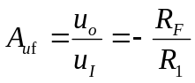

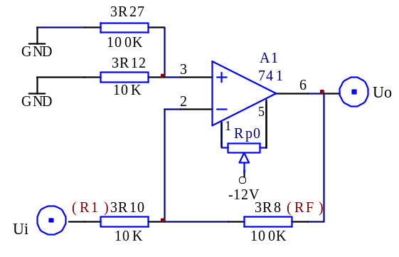
图6-1

由上式可知，选用不同的电阻比值，A_{uf}可以大于1，也可以小于1，若取R_{F}＝R₁，则放大器的输出电压等于输入电压的负值，也称为反相跟随器。
2、同相比例放大器
电路如图6-2所示，当运算放大器开环放大倍数足够大时(大于10⁴以上)，同相比例放大器的闭环电压放大倍数为：
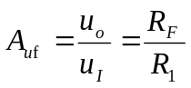

由上式可知，选用不同的电阻比值，A_{uf}可以大于1，也可以小于1，若取R_{F}＝R₁，则放大器的输出电压等于输入电压，也称为跟随器。
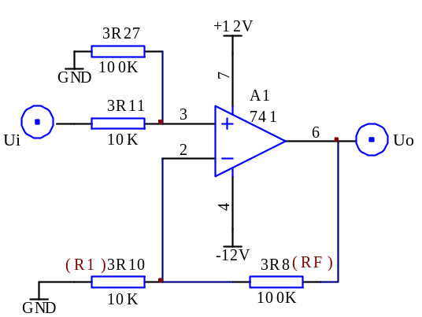
图6-2

3、减法器（差分比例运算）
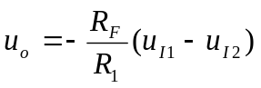电路如图6-3所示，当运算放大器开环增益足够大时(大于10⁴以上)，，输出电压Uo为:

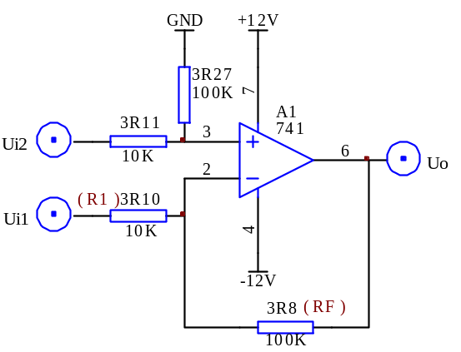
图6-3

4、反相加法器
电路如图6-4所示，当运算放大器开环增益足够大时(大于10⁴以上)，，输出电压Uo为:
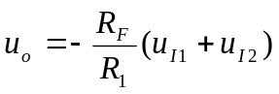

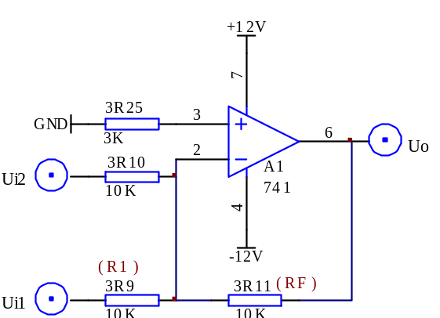
图6-4

5、加减法器
电路如图6-5所示，当运算放大器开环增益足够大时(大于10⁴以上)，，输出电压Uo为:
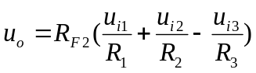

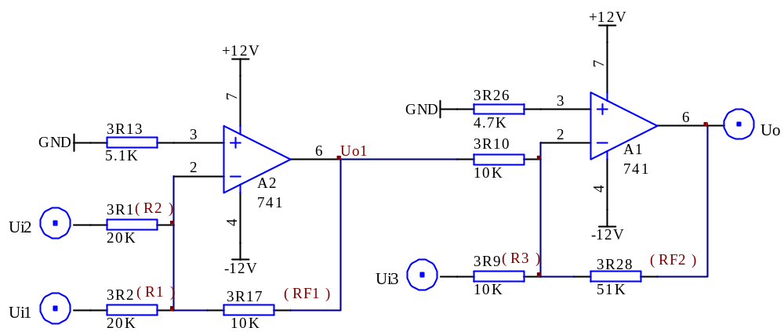
图6-5

三、 实验内容和步骤
- 调零
按图6-1连接电路，直流电源供电为±12V。将Ui对地短路，接通电源后，调节调零电位器Rp0(10K)，使输出Uo=0，然后将短路线去掉。
2、反相比例放大器
（1）在步骤1的基础上，按给定直流输入信号，测量对应的输出电压，把结果记入表6-1中。

表6-1
Ui(V) |  | 0.3 | 0.5 | 0.7 | 1.0 | 1.1 | 1.2
理论计算值 | Uo(V)
实际测量值 | Uo(V)
实际放大倍数 | A_{uf}

（2）在该比例放大器的输入端加入1KHz， 有效值为0.5V的交流信号，用示波器观察输出波形，并与输入波形相比较。
3、同相比例放大器
按图6-2连接电路。
（1）按给定直流输入信号，测量对应的输出电压，把结果记入表6-2中。
表6-2
Ui(V) |  | 0.3 | 0.5 | 0.7 | 1.0 | 1.1 | 1.2
理论计算值 | Uo(V)
实际测量值 | Uo(V)
实际放大倍数 | A_{uf}

（2）在该比例放大器的输入端加入1KHz， 有效值为0.5V的交流信号，用示波器观察输出波形，并与输入波形相比较。
4、减法器（差分比例运算）
按图6-3连接电路。按给定直流输入信号，测量对应的输出电压，把结果记入表6-3中。
表6-3
输入信号Ui1(V) | 0.2 | 0.2 | －0.2
输入信号Ui2 (V) | －0.3 | 0.3 | －0.3
计算值Uo (V)
实际测量值Uo(V)

5、反相加法器
按图6-4连接电路。同时将Ui1与Ui2对地短路，接通电源后，调节调零电位器Rp0(10K)，使输出Uo=0。然后将短路线去掉，按给定直流输入信号，测量对应的输出电压，把结果记入表6-4中。

表6-4
输入信号Ui1(V) | 1.0 | 1.5 | －0.2
输入信号Ui2(V) | 0.4 | －0.4 | 1.2
计算值Uo(V)
实际测量值Uo(V)

6、加减法器
按图6-5连接电路。将3R10与第一级运放的联接断开，按前述方法对两级分别进行调零。然后将短路线去掉，接好电路，按给定直流输入信号（Ui1和Ui2由同一信号源提供），测量对应的输出电压，把结果记入表6-5中。
表6-5
Ui1(V) | Ui2(V) | Ui3(V) | 计算值Uo(V) | 实际测量值Uo(V)
0.4 | 0.8 | 0.4

四、实验器材
1、 实验箱 2、数字万用表 3、函数信号发生器 4、交流毫伏表
5、双踪示波器
五、实验预习要求
1、写出本实验中同相比例放大器的闭环电压增益公式的推导过程。
2、写出本实验中加减法器输出电压公式的推导过程。
3、计算出各部分的理论值填入相应的表中。
4、阅读相关教材。
六、实验报告要求
1、整理实验数据，填入表中。
2、描述用示波器观察波形的情况。
3、将实验结果与理论计算值比较，并分析误差产生的原因。
七、思考题
1、运算放大器作比例放大时，R₁与R_{F}的阻值误差为±10％，试问如何分析和计算电压增益的误差？
2、运算放大器作精密放大时，同相输入端对地的直流电阻要与反相输入端对地的直流电阻相等，如果不相等，会引起什么现象？
306

实验七 积分与微分电路

一、实验目的
1、学会用运算放大器组成积分微分电路。
2、学会积分微分电路的特点及性能。
二、 原理简介
l、积分电路
实验电路如图7-1所示
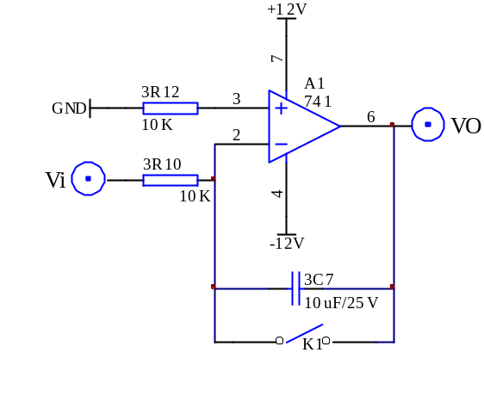
图7-1积分电路
反相积分电路：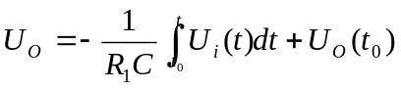
积分电路输出电压是输入电压的积分，随着不同的输入电压，输出电压也表现为不同的形式。电路除了进行积分运算外，很多情况下应用在波形变换电路中。
2、微分电路
实验电路如图7-2所示。
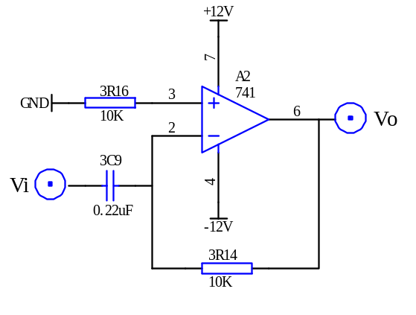
图7-2微分电路
微分电路电路理想分析得到公式：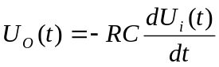
输出电压是输入电压的微分。

3、积分—微分电路
实验电路如图7-3所示。
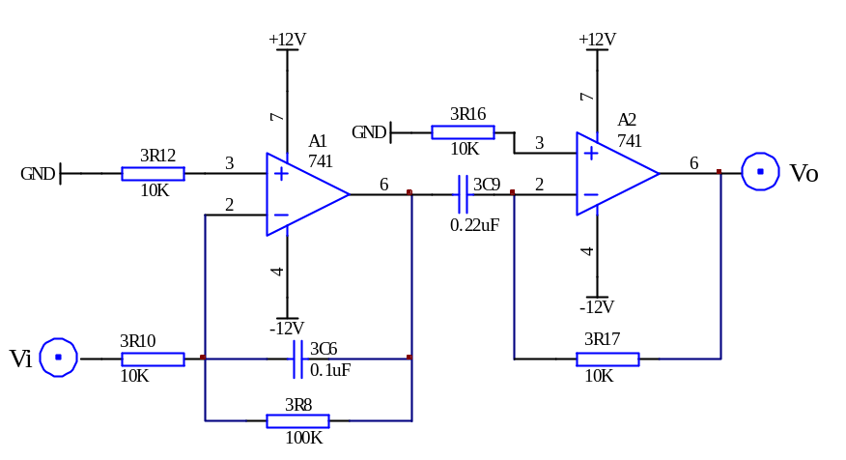
图7-3积分—微分电路
先积分后微分可以对输入信号一个大致的还原。

三、 实验内容和步骤
1、积分电路
按图7-1连接电路。
（1）取Vi= - lV，K1断开或合上（可以用导线连接或断开替代开关K1），用示 波器观察Vo变化。
（2）用示波器测量饱和输出电压及有效积分时间。
（3）使图7-1中积分电容改为0.1μ，断开K1，Vi分别输入100Hz幅值为2V方波正弦波信号，观察Vi和Vo大小及相位关系，并记录波形。
（4）改变输入的频率，观察Vi与Vo的相位、幅值关系。
2、微分电路
按图7-2连接电路。
- 输入有效值为lV，f =160Hz三角波（正弦波）信号，用示波器观察Vi与Vo波形并测量输出电压。
(2) 改变三角波（正弦波）频率(20HZ～400HZ)，观察Vi与Vo的相位、幅值变化情况并记录。
(3) 输入V= ±5V，f =200Hz的方波信号，用示波器观察Vo波形，按上述步骤重 复实验。
3、积分—微分电路
按图7-3连接电路。
（1）在Vi输入f =200Hz，V=±6V的方波信号，用示波器观察Vi和V₀的波形并
记录。
- 将f改为500Hz重复上述实验。

四、实验器材
1、 实验箱 2、数字万用表 3、函数信号发生器 4、交流毫伏表
5、双踪示波器
五、实验预习要求
l、分析图7-1电路，若输入正弦波，Vo与Vi相位差是多少?当输入信号为100Hz有 效值为2V时，Vo=?
2、 图7-2电路，若输入方波，Vo与Vi 相位差多少?当输入信号为160Hz幅值为lV时，输出Vo=?
3、拟定实验步骤、做好记录表格。

六、实验报告
1、整理实验中的数据及波形，总结积分、微分电路特点。
2、分析实验结果与理论计算的误差原因。

实验八 波形发生电路

一、实验目的
1、掌握波形发生电路的特点和分析方法。
2、熟悉波形发生器设计方法。
二、原理简介
1、方波发生电路
实验电路如图8-1所示。
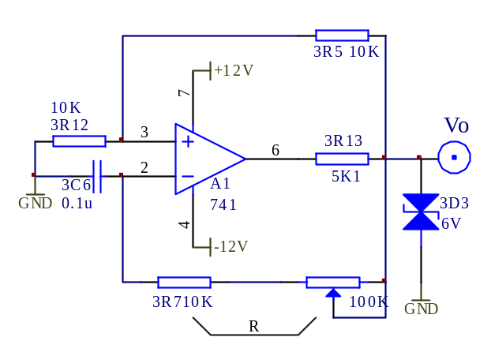
图8-1方波发生电路
图8.1所示的方波发生电路由反向输入的滞回比较器（即施密特触发器）和RC回路组成，滞回比较器引入正反馈，RC回路既作为延迟环节，又作为负反馈网络，电路通过RC充放电来实现输出状态的自动转换。
分析电路，可知道滞回比较器的门限电压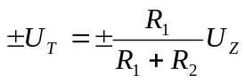。
当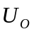输出为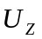时，通过R对C充电，直到C上的电压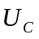上升到门限电压，此时输出反转为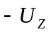，电容C通过R放电，当C上的电压下降到门限电压，输出再次反转为，此过程周而复始，因而输出方波。根据分析充放电过程可得公如下：
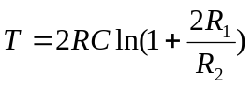，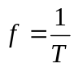。（R1=3R12，R2=3R5，R1=R2=10K，C=0.1u）
2、占空比可调的矩形波发生电路
实验电路如图8-2所示。
图8.2原理与图8.1相同，但由于两个单向导通二级管的存在，其充电回路和放电回路的电阻不同，设电位器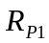中属于充电回路部分（即上半）的电阻为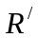，电位器中属于放电回路部分（即下半）的电阻为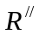，，如不考虑二极管单向导通电压可得公式：
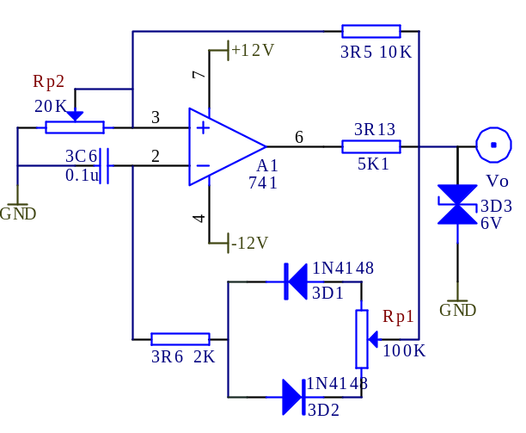
图8-2占空比可调的矩形波发生电路
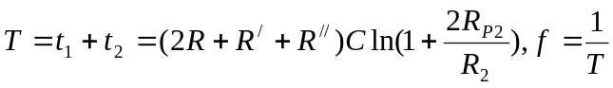，
占空比 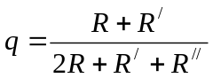，
调节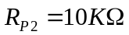，由各条件可计算出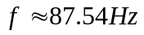 。之所以与理论计算值有相当大的差异，是因为理论计算时忽略了二极管正向导通电压0.7伏的关系，实际充放电电流比理论小，所以频率要比理论低。
- 三角波发生电路
实验电路如图8-3所示。
三角波发生电路是用正相输入滞回比较器与积分电路组成，与前面电路相比较，积分电路代替了一阶RC电路用作恒流充放电电路，从而形成线性三角波，同时易于带负载。分析滞回比较器，可得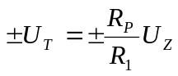，
分析积分电路有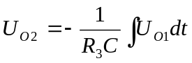，
所以有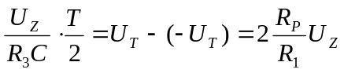，
所以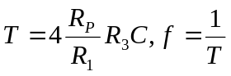，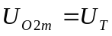。
选R1=3R5=10K ,R3=3R14=10K,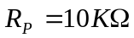，计算得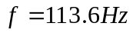。

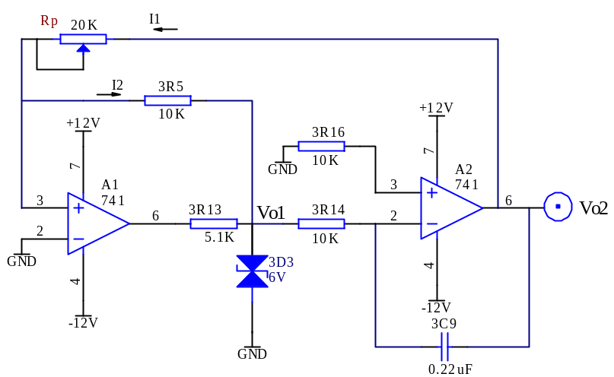
图8-3三角波发生电路
4、锯齿波发生电路
实验电路如图8-4所示。
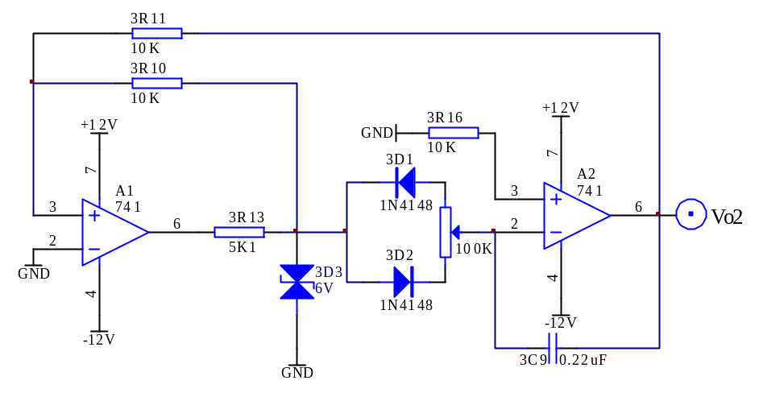
图8-4锯齿波发生电路
电路分析与前面一样，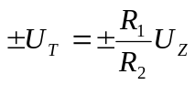，设当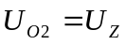时，积分回路电阻（电位器上半部分）为，当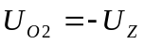时，积分回路电阻（电位器下半部分）为。考虑到二极管的导通压降可得：
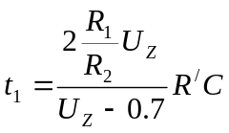，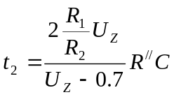，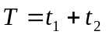，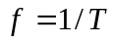，

占空比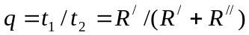。

- 实验内容和步骤
1、方波发生电路
(1)按电路图8-1接线，观察Vo 波形及频率，与预习比较。
(2)分别测出R= l0K，110K时的频率，输出幅值，与预习比较。
(3)要想获得更低的频率应如何选择电路参数?试利用实验箱上给出的元器件进行条
件实验并观测之。
2、占空比可调的矩形波发生电路
(1)按图8-2接线，观察并测量Vo电路的振荡频率、幅值及占空比。
(2)若要使占空比更大，应如何选择电路参数并用实验验证。
3、三角波发生电路
（1）按图8-3接线，分别观测Vo1及Vo2的波形并记录。
（2）如何改变输出波形的频率?按预习方案分别实验并记录。
4、锯齿波发生电路
（1）按图8-4接线，观测Vo2电路输出波形和频率。
（2）按预习时的方案改变锯齿波频率并测量变化范围。

四、实验器材
1、 实验箱 2、数字万用表 3、交流毫伏表 4、双踪示波器

五、实验预习要求
1、分析图8-1电路的工作原理，定性画出Vo波形。
2、若图8-1电路R=l0K，计算Vo的频率。
3、图8-2电路如何使输出波形占空比变大?利用实验箱上所标元器件画原理图。
4、在图8-3电路中,如何改变输出频率?设计2种方案并画图表示。
5、图8-4电路中如何连续改变振荡顿率?画出电路图。(利用实验箱上的元器件)

六、实验报告
l、画出各实验的波形图。
2、画出各实验预习要求的设计方案、电路图，写出实验步骤及结果。
3、总结波形发生电路的特点，并回答：
(1)波形产生电路需调零吗?
(2)波形产生电路有没有输入端。

实验九 有源滤波器

一、 实验目的
l、了解由集成运放组成的有源滤波电路。
2、掌握测量有源滤波器幅频特性的方法。
3、学习设计滤波电路。
二、 原理简介
- 滤波器的传输函数
由RC元件与运算放大器组成的滤波器称为RC有源滤波器，其功能是让一定频率范围内的信号通过，抑制或急剧衰减此频率范围以外的信号。滤波器可用在信息处理、数据传输、抑制干扰等方面，但因受运算放大器频带限制，这类滤波器主要用于低频范围。根据对频率范围的选择不同，可分为低通、高通、带通与带阻等四种滤波器，它们的幅频特性如图4-1-7-1所示。
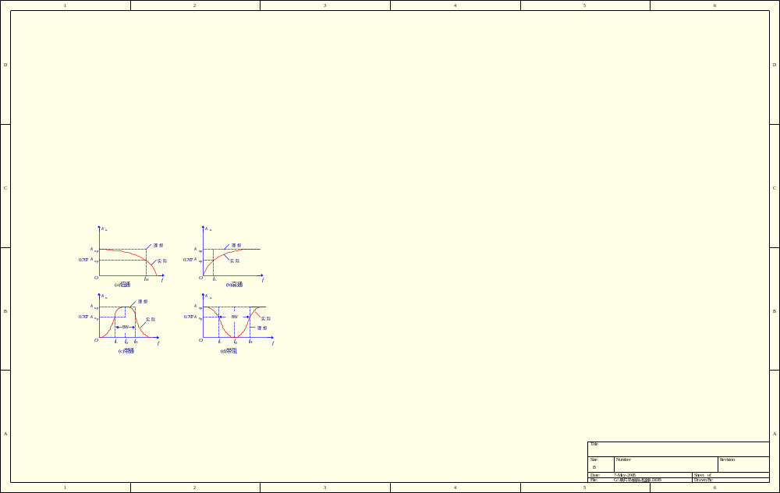
图4-1-7-1

图9-1

2、有源滤波电路
(1)低通滤波器
低通滤波电路如图9-2所示，其性能参数为
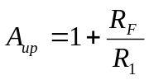
通带电压放大倍数

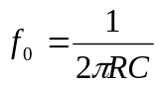
通带截止频率

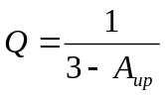
等效品质因数

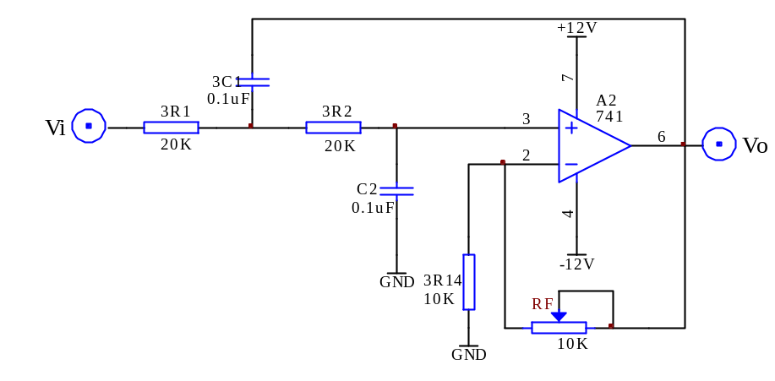
图9-2

(2)高通滤波器
高通滤波电路如图4-1-7-3所示，其性能参数表达式同低通滤波器。

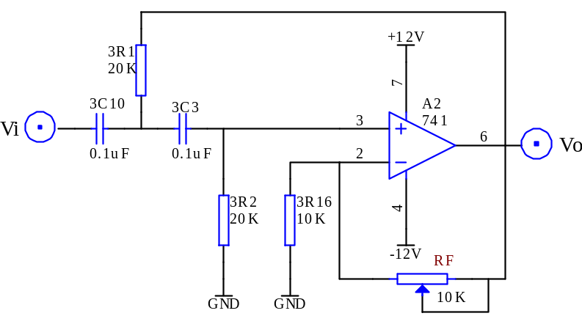
图9-3

(3)带通滤波器
带通滤波电路如图4-1-7-4所示，其性能参数为
中心频率

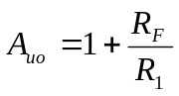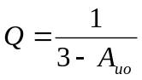
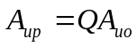
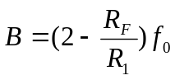
通带宽度

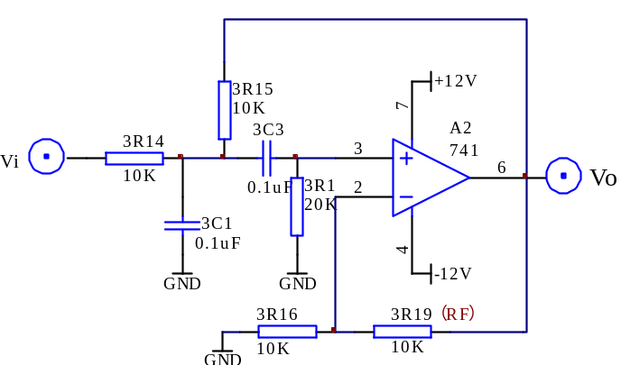
图4-1-7-4
图9-4

三、实验内容和步骤
1、低通滤波器
实验电路如图9-2所示，R_{F}分别取2K、10K，测出测量输入信号Ui=lV、频率f在4Hz ~ 800Hz范围变化时的Vo值，表格自拟。
2、高通滤波器
实验电路如图9-3所示，测出测量输入信号Vi=lV、频率f在400Hz ~ 10Hz范围变化时的Vo值，表格自拟。
3、带通滤波器
（1）实验电路如图9-4所示，测出测量输入信号Vi=lV、频率f在10Hz ~ 400Hz范围变化时的Vo值，表格自拟。
（2）参考此电路设计中心频率为300Hz带宽为200Hz的带通滤波器。
四、实验器材
1、 实验箱 2、数字万用表 3、函数信号发生器 4、交流毫伏表
5、双踪示波器
五、实验预习要求
- 阅读相关教材。
- 有关频率曲线的内容如两级阻容耦合放大电路实验。

六、实验报告要求
1、计算有关参数。
2、根据测量的数据，画出滤波器的幅频曲线。
3、总结设计电路的体会，并将实验值与理论值进行比较。
七、思考题
1、某同学在调试图9-2时，输入频率为1kHz的信号，发现输出电压远低于输入电压，他认为电路存在故障，此结论是否正确?
2、高通滤波器的幅频特性，为什么在频率很高时，其电压放大倍数会随频率升高而下降?

实验十 电压比较器

一、实验目的
1、掌握比较器的电路构成及特点。
2、学会测试比较器的方法。
二、原理简介
1、过零比较器
实验电路如图10-1所示

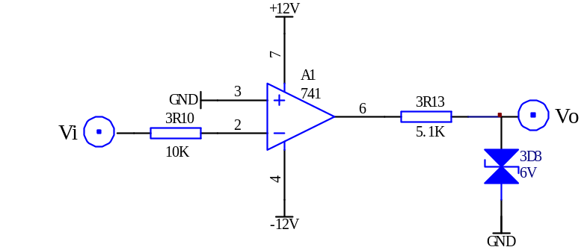
图10-1过零比较器

由于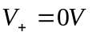，当输入电压Vi大于0V时，Vo输出，反之输出。
2、反相滞回比较器
实验电路如图10-2所示。
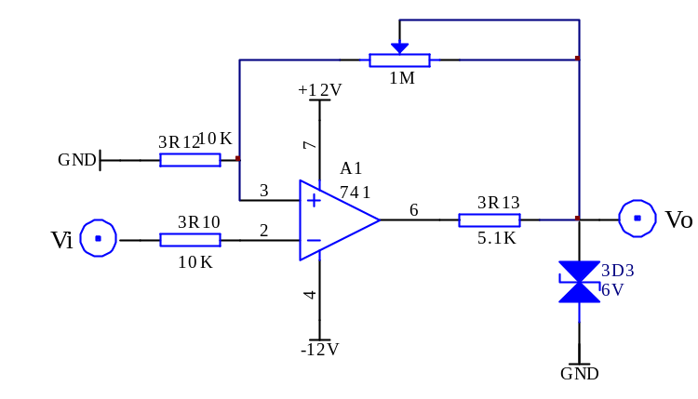
图10-2反相滞回比较器

分析可得：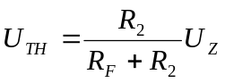，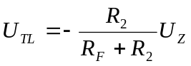,(R2=3R12=10K,RF=1M(电位器)
3 、同相滞回比较器
实验电路为图10-3所示
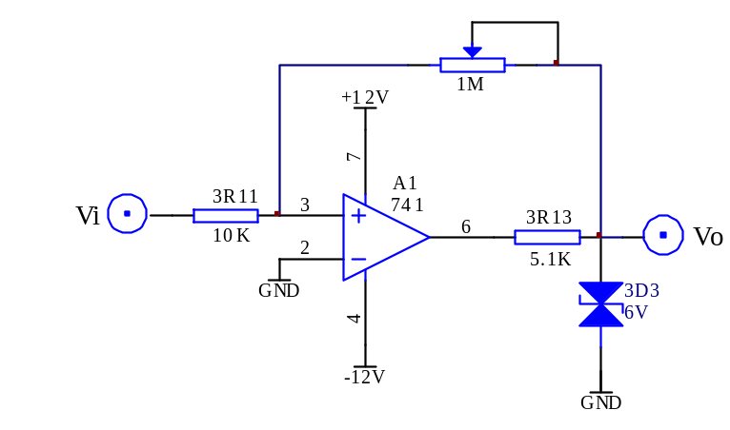
图10-3同相滞回比较器
分析电路可得：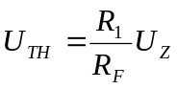，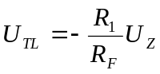。（R1=10K，Rf=1M（电位器））
三、实验内容和步骤
1、过零比较器
（1）按图10-1接线Vi 悬空时测Vo电压。
（2）Vi 输入500Hz有效值为lV的正弦波，观察Vi 和 Vo波形并记录。
（3）改变Vi幅值，观察Vo 变化。
2、反相滞回比较器
(1) 按图10-2接线，并将1MΩ电位器调到l00K，Vi 接DC电压源，测出Vo 由+Vom→- Vom 时Vi的临界值。
(2) 同上，Vo由 -Vom→+Vom 时Vi 的临界值。
(3) Vi接500Hz有效值lV的正弦信号，观察并记录Vi和Vo波形。
(4) 将电路中1MΩ电位器调到200K，重复上述实验。
3 、同相滞回比较器
(1) 按图10-3接线，并将1MΩ电位器调到l00K，Vi 接DC电压源，测出Vo 由+Vom→- Vom 时Vi的临界值。
(2) 同上，Vo由 -Vom→+Vom 时Vi 的临界值。
(3) Vi接500Hz有效值lV的正弦信号，观察并记录Vi和Vo波形。
(4) 将电路中1MΩ电位器调到200K，重复上述实验。
（5）将结果与反相滞回比较器相比较。
四、实验器材
1、 实验箱 2、数字万用表 3、函数信号发生器 4、交流毫伏表
5、双踪示波器
五、实验预习要求
1、分析图10-1电路，弄清以下问题：
(1)比较器是否要调零?原因何在?
(2)比较器两个输入端电阻是否要求对称?为什么?
(3)运放两个输入端电位差如何估计?
2、分析图10-2电路，计算：
(1)使Vo 由十Vom变为-Vom 的Vi临界值。
(2)使Vo 由-Vom变为＋Vom 的Vi临界值。
(3)若由Vi输入有效值为lV正弦波，试画出Vi—Vo波形图。
3、分析图10-3电路。
4、按实习内容准备记录表格及记录波形的座标纸。
六、实验报告要求
1、整理实验数据及波形图。并与预习计算值比较。
2、总结几种比较器特点。
七、思考题

实验十一 集成功率放大器

一、实验目的
1、熟悉集成功率放大器的特点。
2、掌握集成功率放大器的主要性能指标及测量方法。
二、原理简介
集成功率放大器是一种音频集成功放，具有自身功耗低、电压增益可调整、电压电源范围大、外接元件少和总谐波失真少的优点。分析其内部电路，可得到一般集成功放的结构特点。
LM386是一个三级放大电路，第一级为直流差动放大电路，它可以减少温飘、加大共模抑制比的特点，由于不存在大电容，所以具有良好低频特性可以放大各类非正弦信号也便于集成。它以两路复合管作为放大管增大放大倍数，以两个三极管组成镜象电路源作差分发大电路的有源负载，使这个双端输入单端输出差分放大电路的放大倍数接近双端输出的放大倍数。第二级为共射放大电路，以恒流源为负载，增大放大倍数减小输出电阻。第三级为双向跟随的准互补放大电路，可以减小输出电阻，使输出信号峰峰值尽量大（接近于电源电压），两个二极管给电路提供合适的偏置电压，可消除交越失真。可用瞬间极性法判断出，引脚2为反相输入端，引脚3为同相输入端，电路是单电源供电，故为OTL（无输出变压器的功放电路），所以输出端应接大电容隔直再带负载。 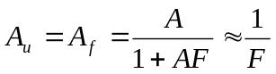，理论分析当引脚1引脚8之间开路时，有：
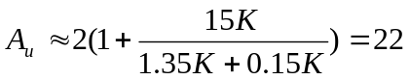，
当引脚1引脚8之间外部串联一个大电容和一个电阻R时，
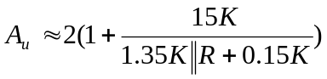，因此当R=0时，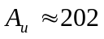。
（1）静态功耗Pc
将信号源关闭，使放大器输入端接地，测出电源供给整个放大器的直流静态电流I，并以此计算出电路的静态功耗
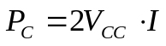

(2) 最大输出功率P_{om}
给放大器输入1KHz正弦电压信号，逐渐加大输入电压幅值，并使失真度仪的读数小于或等于10％，读出此时毫伏表的读数Uo，最大输出功率为
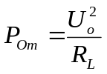

如果不用失真度仪，则用示波器观察到输出波形为临界削波时，读出毫伏表的读数Uo。
（3）电源供给的功率P_{V}
电路保持(2)中之状态，用直流毫安表测出此时电源供给的电流Im就是电源输出的平均电流，电源供给的功率为
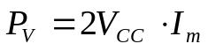

(4)最大效率η
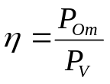

集成功率放大器如图11-1所示

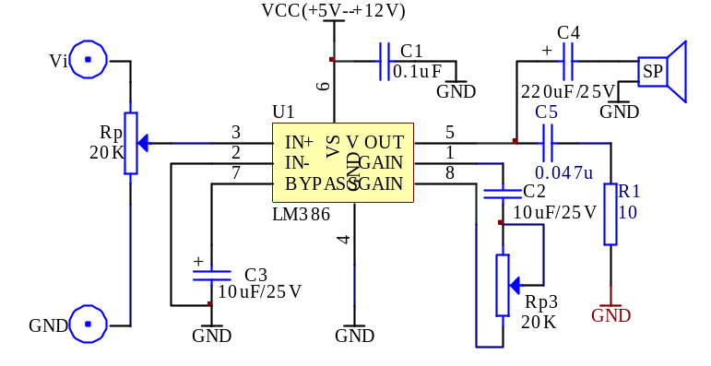
图11-1 集成功率放大器

- 实验内容
1、按图11-1连接线路。不加信号时测静态工作电流（在电源接入时串入电流表），并记录到表11-1。
- 在输入端接50mv的lKHZ正弦波信号，用示波器观察输出波形；逐渐增加输人电压幅度，直至出现失真为止，记录此时输入电压，输出电压幅值，并记录波形。改变Rp电位器的值，重复上述操作并记录到表11-1。
3、断开1、8之间的电路（即去掉C2电容和Rp3电位器的串联电路），重复上述实验并记录到表11-1。
4、1、8之间只接入C2，重复上述实验并记录到表11-1。
- 改变电源电压(选5V，9V两档)重复上述实验并记录到表11-1。

表11-1
状态  测量与计算 | VCC | 静态I_{m} | P_{C} | I_{m} | Vo(RL=8Ω) | P_{V} | P_{om} | η
1，8接入电阻电容  R=10K | 12V
1，8接入电阻电容  R=10K | 9V
1，8接入电阻电容  R=10K | 5V
1，8接入电阻电容  R=自选 | 12V
1，8接入电阻电容  R=自选 | 9V
1，8接入电阻电容  R=自选 | 5V
1，8断开 | 12V
1，8断开 | 9V
1，8断开 | 5V
1，8接入电容 | 12V
1，8接入电容 | 9V
1，8接入电容 | 5V

四、实验器材
1、 实验箱 2、数字万用表 3、函数信号发生器 4、交流毫伏表
5、双踪示波器
五、实验预习要求
1、复习集成功率放大器工作原理。
2、图11-1电路中，若Vcc=l2V，RL=8Ω（喇叭）估算该电路的P_{Om}、PV值。
3、阅读实验内容，准备记录表格。
六、实验报告要求
1、根据实验测量值、计算各种情况下Pom、Pv及η。
2、作出电源电压与输出电压、输出功率的关系曲线。
七、思考题

实验十二 互补对称功率放大器

- 实验目的
1、理解互补对称功率放大器的工作原理。
2、加深理解电路静态工作点的调整方法。
3、学会互补对称功率放大电路调试及主要性能指标的测试方法。
二、原理简介

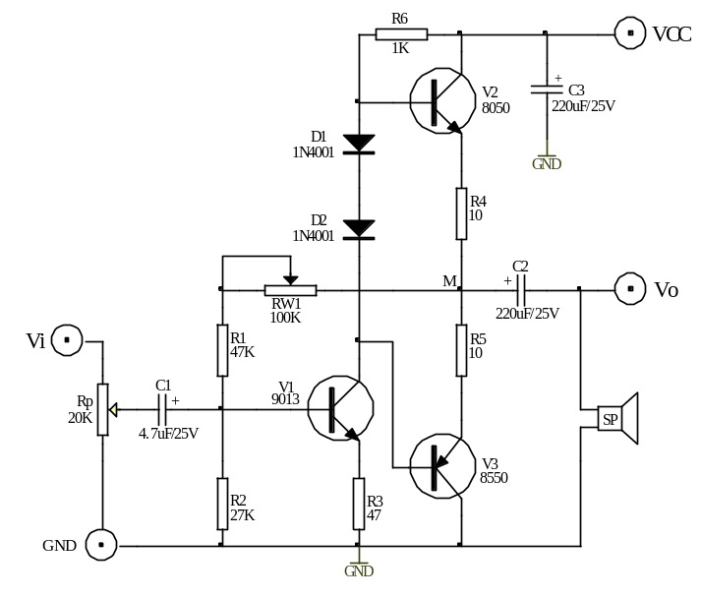
图12-1互补对称功率放大器

图12-1所示为互补对称功率放大器。其中由晶体三极管V1组成推动级（也称前置放大级），V2、V3是一对参数对称的NPN和PNP型晶体三极管，它们组成互补对称功放电路。由于每一个管子都接成射极输出器形式，因此具有输出电阻低，负载能力强等优点，适合于作功率输出级。V1管工作于甲类状态，它的集电极电流IC1由电位器RW1进行调节。二极管D1、D2，给V2、V3提供偏压，可以使V2、V3得到合适的静态电流而工作于甲、乙类状态，以克服交越失真。由于RW1的一端接V1、V2的输出端，因此在电路中引入交、直流电压并联负反馈，一方面能够稳定放大器的静态工作点，同时也改善了非线性失真。
当输入正弦交流信号U_{i}时，经V1放大、倒相后同时作用于V2、V3的基极，U_{i}的负半周使V2管导通（V3管截止），有电流通过负载R_{L}（可用嗽叭作为负载），在U_{i}的正半周，V3导通（V2截止），则已充好电的电容器C2起着电源的作用，通过负载R_{L}放电，这样在R_{L}上就得到完整的正弦波。
（1）静态功耗Pc
将信号源关闭，使放大器输入端接地，测出电源供给整个放大器的直流静态电流I，并以此计算出电路的静态功耗

(2) 最大输出功率P_{om}
给放大器输入1KHz正弦电压信号，逐渐加大输入电压幅值，并使失真度仪的读数小于或等于10％，读出此时毫伏表的读数Uo，最大输出功率为

如果不用失真度仪，则用示波器观察到输出波形为临界削波时，读出毫伏表的读数Uo。
（3）电源供给的功率P_{V}
电路保持(2)中之状态，用直流毫安表测出此时电源供给的电流Im就是电源输出的平均电流，电源供给的功率为

(4)最大效率η

- 实验内容和步骤
按12-1接线，负载接上喇叭
1、VCC接+12V,调整RW1直流工作点，使M点电压为0.5Vcc。
2、不加信号时测静态工作电流（在电源接入时串入电流表），并记录到表12-1。
3、输入端接50mv的lKHZ正弦波信号，用示波器观察输出波形；逐渐增加输人电压幅度，直至出现失真为止，记录此时输入电压，输出电压幅值，并记录波形。并记录到表12-1。
3、改变电源电压 (例如由+12V变为+6V)，测量并比较输出功率和效率并记录到表12-1。
4、改变放大器在带5.1K(R7)负载 时的功耗和效率并记录到表12-1。
表12-1
状态  测量与计算 | VCC | 静态I_{m} | P_{C} | I_{m} | Vo | P_{V} | P_{om} | η
(RL=8Ω) | 12V
(RL=8Ω) | 6V
(RL=5.1KΩ) | 12V
(RL=5.1KΩ) | 9V

四、实验器材
1、 实验箱 2、数字万用表 3、函数信号发生器 4、交流毫伏表
5、双踪示波器
五、实验预习要求
1、分析图12-1电路中各三极管工作状态及交越失真情况。
2、电路中若不加输入信号，V2、V3管的功耗是多少。
3、电阻R4、R5的作用是什么?
六、实验报告要求
1、根据实验测量值、计算各种情况下Pom、Pv及η。
2、总结功率放大电路特点及测量方法。
- 思考题
1、在什么状态下产生交越失真，试操作观察，并记录画图。

实验十三 整流滤波与并联稳压电路

一、 实验目的
- 比较半波整流与桥式整流的特点。
- 了解稳压电路的组成和稳压作用。
- 熟悉集成三端可调稳压器的使用。
- 原理简介
参见教材。
三、 实验内容和步骤
1、比较半波整流与桥式整流的特点
（1）分别按图13-1和图13-2连线，耦合方式选择DC。当输入接入交流16V电压后，调节Rf1(R_{L}= Rf1+100Ω)使I_{O}=50mA时，测出U_{O}，同时用示波器观察并绘出输出波形，将测量值记入表9-1中。
（2）比较两种整流电路的特点。
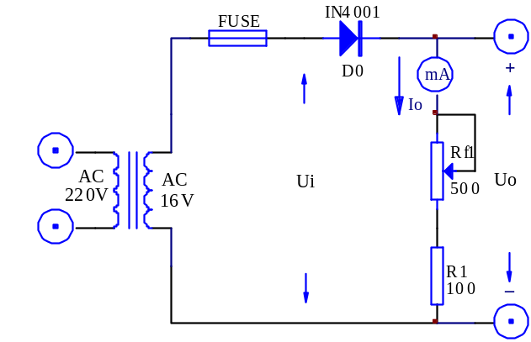
图13-1

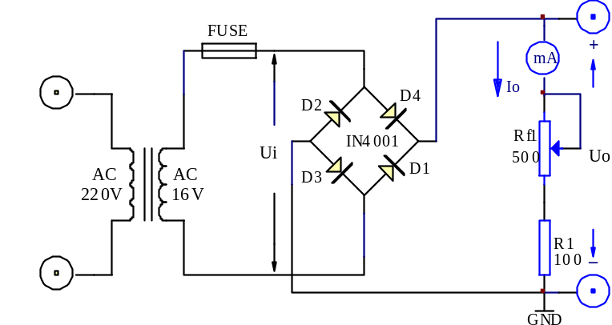
图13-2

表13-1
 | U_{i}(V) | U_{O}(V) | I_{O}(mA)
半波
桥式
2、C型滤波器的作用
按图13-3连线。当Rf1不变时，测出I_{o}=50mA时的输出电压U_{O}，同时用示波器观察并绘出输出波形，将测量值记入表13-2中。
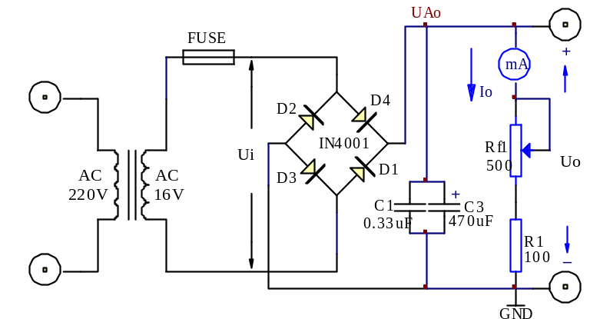
图13-3
表13-2
 | U_{i}(V) | U_{O}(V) | I_{O}(mA)
有C
无C

3、观察稳压二极管的稳压作用
按图13-4连线。当输入接入交流16V电压后，调节Rf1使I_{o}=14mA、18mA、22mA、时，测出UAo，U_{O}同时用示波器观察并绘出输出波形，将测量值记入表13-3中。
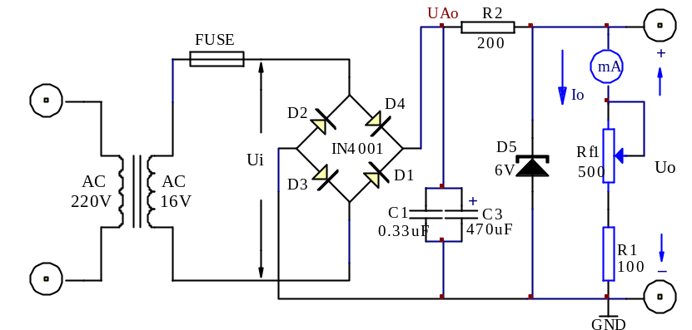

图13-4
表13-3
I_{O}(mA) | U_{i}(V) | UAo (V) | U_{O}(V)
14
18
22

四、实验器材
1、 实验箱 2、数字万用表 3、双踪示波器
五、实验预习要求
1、阅读相关教材。
六、实验报告要求
1、比较半波整流与桥式整流的特点。
2、说明滤波电容C的作用。
3、说明稳压二极管稳压作用。

实验十四 集成稳压器

一、实验目的
1、了解集成稳压器特性和使用方法。
2、掌握直流稳压电源主要参数测试方法。
二、原理简介
参见教材。
三、实验内容和步骤
1、三端稳压器的测试
实验电路如图14-1所示

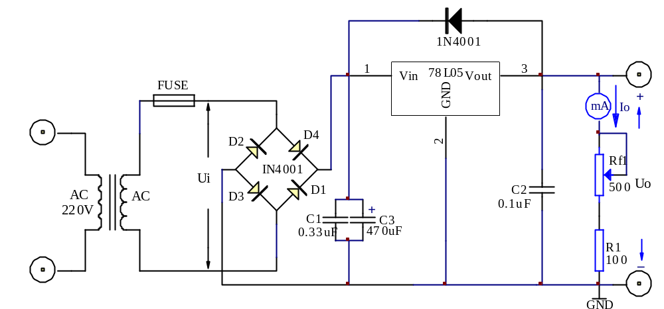
图14-1三端稳压器参数测试
（1）当输入接入交流16V电压后，调节Rf1改变负载，使I_{o}分别为0mA、10mA,20mA，50mA时，测出U_{O}记入表14-1中。
表14-1
I_{O}(mA) | 0(空载) | 10 | 20 | 50
U_{O}(V)

(2) 调节Rf1改变负载，使I_{o}为50mA，然后仅改变输入交流电压为14V及18V时，测出U_{O}记入表14-2中。
表14-2
U_{i}(V) | 14 | 16 | 18
U_{O}(V)

(3)纹波电压(有效值或峰值)。
测量纹波电压是指，用示波器测量叠加在直流电压信号上的交流纹波电压信号，7805的纹波电压小于1mv,用示波器测量难于观察。
2、可调稳压器
实验电路如图14-2所示。
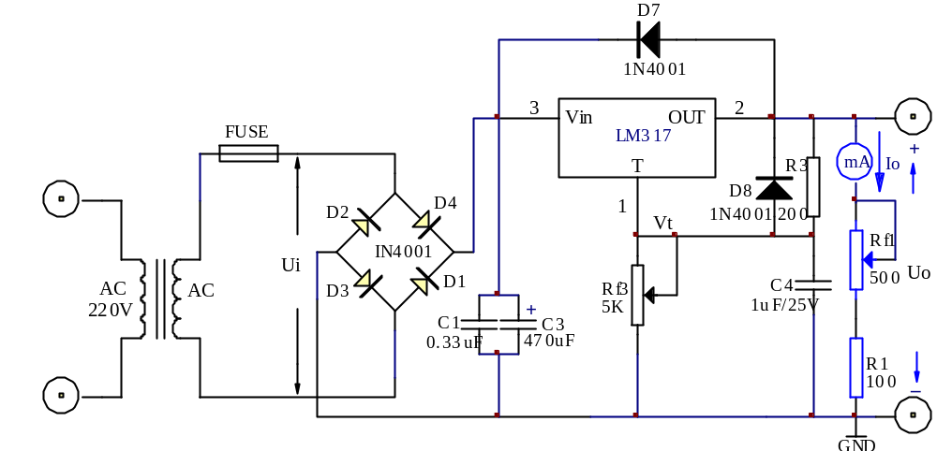
图14-2 可调集成稳压器
（1）按图14-2连线。
（2）当输入接入交流16V电压后，调节Rf3测试可调三端稳压器的稳压范围，将测量值记入表14-3中。
表14-3
 | Rf3_{max} | Rf3_{min}
U_{O}(V)

（3）当输入接入交流16V电压后，调节Rf3使U_{O}=10V，调节Rf1改变负载，使I_{o}分别为0mA、90mA时，测出U_{O}记入表14-4中。
表14-4
I_{O}(mA) | 0 | 90
U_{O}(V)

（4）当输入接入交流16V电压后，调节Rf3使U_{O}=10V，调节Rf1改变负载，使I_{o}为90mA，然后仅改变输入交流电压为14V及18V时，测出U_{O}记入表14-5中。
表14-5
U_{i}(V) | 14 | 16 | 18
U_{O}(V)

四、实验器材
1、 实验箱 2、数字万用表 3、双踪示波器
五、实验预习要求
1、阅读相关教材。
六、实验报告要求
1、整理实验报告，计算内容的各项参数。
2、总结本实验所用两种三端稳压器的应用方法。

*实验十五 串联稳压电路

一、实验目的
1、研究稳压电源的主要特性，掌握串联稳压电路的工作原理。
2、学会稳压电源的调试及测量方法。
二、原理简介
图15－1 是由分立元件组成的串联型稳压电路。它由调整元件（V1,V2复合管和R2）；比较放大器V3、R1；取样电路R4、R5、Rp，基准电压Vz、R3等组成。整个稳压电路是一个具有电压串联负反馈的闭环系统，其稳压过程为：当电网电压波动或负载变动引起输出直流电压发生变化时，取样电路取出输出电压的一部分送入比较放大器，并与基准电压进行比较，产生的误差信号经V3放大后送至调整管（复合管）的基极，使调整管改变其管压降，以补偿输出电压的变化，从而达到稳定输出电压的目的。
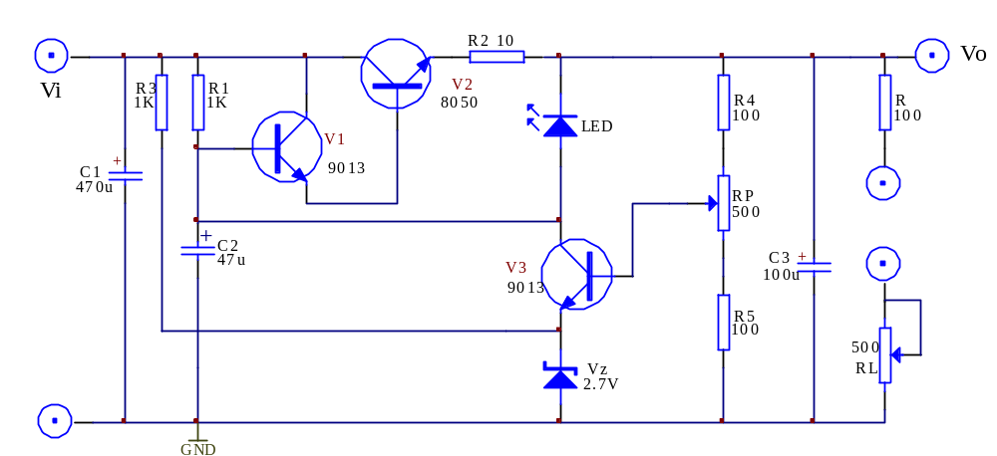
图15-1 串联稳压电路
三、实验内容和步骤
1、静态调试
（1）按图15-1接线，负载R_{L}开路，即稳压电源空载。
（2）将可调直流电源输出端1.2V～+15V电源调到9V，接到Vi端，再调电位器Rp ，使Vo=6V，量测各三极管的Q点，填入表15-1。
（3）调试输出电压的调节范围。
调节Rp观察输出电压Vo的变化情况。记录Vo的最大和最小值 ,填入表15-2。
表15-1
B(复合管) | C(复合管) | E(复合管) | B(V3) | C(V3) | E(V3)

表15-2 Vi=9V
 | Rp下端 | Rp上端
V_{O}(V)

2、动态测量
（1）测量电源稳压特性。调节Rp,使输出Vo = 6V,稳压电源处于空载状态，调可调电源1.2～15V，模拟电网电压波动 士10%；即Vi由8V变到l0V。且测相应的ΔV。根据

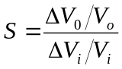 计算稳压系数。数据填入表15-3。
表15-3
Vi(V) | Vo(V) | S（计算）
8
10

（2）测量稳压电源内阻。稳压电源的负载电流I_{L}由空载变化到额定值I_{L}=50mA（接入负载调节Rf1），测量输出电压V₀的变化量即可求出电源内阻
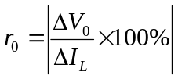
测量过程，使V_{i}=9V保持不变,测量结果填入表15-4。
表15-4 V_{i}=9V
I_{L}(mA) | Vo(V) | r_{o}（计算）
0
50

（3）测试输出的纹波电压。将图15-1的电压输入端Vi接到图15-2的整流滤波电路输出端(要共地)，在负载电流I_{L}=50mA条件下，用示波器观察稳压电源输入输出中的交流分量μ₀ ，描绘其波形。用晶体管毫伏表，量测交流分量的大小。示波器测量方法：用示波器设置交流耦合，电压调在10mv档，能测到频率在100HZ左右的正弦波信号，幅度大小就是纹波电压。
3、输出保护
（1）在电源输出端接上负载R_{L}同时串接电流表。并用电压表监视输出电压，逐渐减小R_{L}值，直到短路，注意LED发光二极管逐渐变亮，记录此时的电压、电流值。
注意：此实验内容过流短路时间应尽量短(不超过5秒）以防元器件过热。

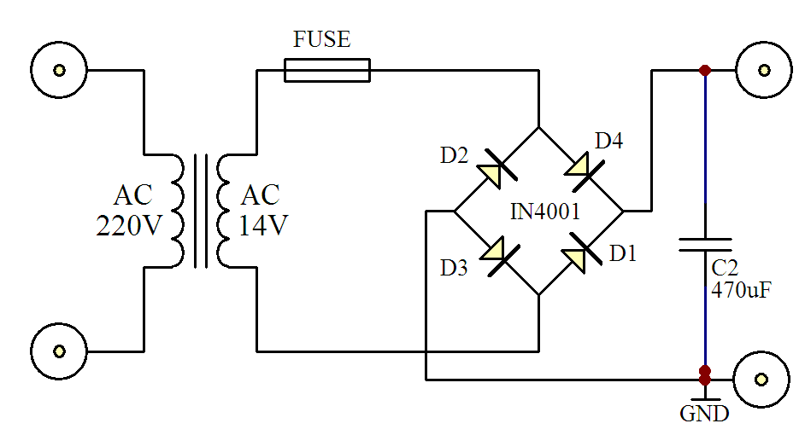
图15-2
四、实验器材
1、 实验箱 2、数字万用表 3、双踪示波器 4、交流毫伏表
五、实验预习要求
1、估算图15-1电路中各三极管的Q点(设：各管的β=100，电位器RP滑动端处
于中间位置）。
2、分析图15-1电路，电阻R₂ 和发光二极管LED的作用是什么?
六、实验报告要求
- 对静态调试及动态测试进行总结。
- 计算稳压电源内阻及稳压系数。
- 对部分思考题进行讨论。
七、思考题
1、如果把图15-1电路中电位器的滑动端往上(或是往下)调，各三极管的Q点将如何变化?可以试一下。
2、调节R_{L} 时，V₃ 的发射极电位如何变化?电阻R_{L} 两端电压如何变化?可以试一下。
3、这个稳压电源哪个三极管消耗的功率大?
4、如何改变电源保护值。

附图15-3，实测纹波电压VPP在30MV左右，毛刺是高频噪声。
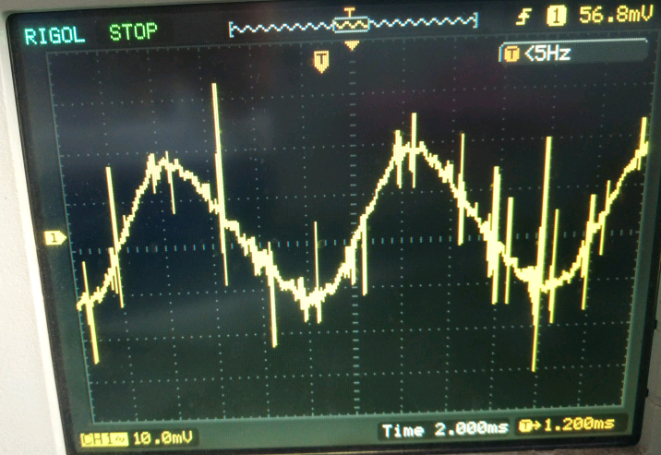
图15-3

实验十六 集成电路RC正弦波振荡器

一、实验目的
1、掌握桥式RC正弦波振荡器的电路构成及工作原理。
2、熟悉正弦波振荡器的调整、测试方法。
3、观察RC参数对振荡频率的影响，学习振荡频率的测定方法。
二、原理简介
正弦波震荡电路必须具备两个条件：一必须引入反馈，而且反馈信号要能代替输入信号，这样才能在不输入信号的情况下自发产生正弦波震荡。二是要有外加的选频网络，用于确定震荡频率。因此震荡电路由四部分电路组成：1、放大电路，2、选频网络，3、反馈网络，4、稳幅环节。实际电路中多用LC谐振电路或是RC串并联电路（两者均起到带通滤波选频作用）用作正反馈来组成震荡电路。
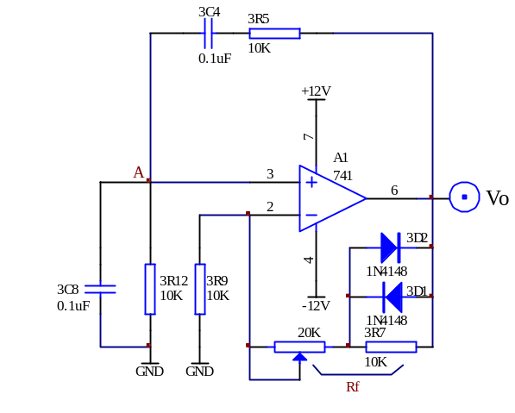
图16-1 RC正弦波振荡器基本电路
1、实验电路
本实验电路常称为文氏电桥震荡电路如图16-1所示，由3R6（2K）和Rf（20K）组成电压串联负反馈，使集成运放工作于线性放大区，形成同相比例运算电路，Rf用以调节负反馈的大小，使电路满足自激振荡条件，并使输出幅度符合设计要求。由RC串并联网络作为正反馈回路兼选频网络。
2、振荡频率
该电路的振荡频率由RC串并联网络的参数决定，通常取3R12 =3R5 =R，3C8 =3C4 = C，则
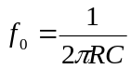
振荡频率
为了调节振荡频率，可其中改变R或者C。
3、 起振条件
如图16-1所示的RC正弦波振荡器，起振条件是AF>1。其中A是包含负反馈在内的放大器的放大倍数，F为RC串并联正反馈网络的反馈系数F₊，由于F₊=1/3，故A>3。在深度负反馈条件下，A≈F_，而
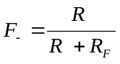
（R（（）
R=3R9=10K
其中所以可推出此电路起振的振幅条件为R_{F}>2R。即R_{F}要大于20K。
三、实验内容和步骤
1、按图16-1接线
2、用示波器观察输出波形，并测出频率值。
3、试改变R或者C再测量波形和频率。（提示：串并联电容或者电阻可改变RC）
四、实验器材
1、实验箱 2、双踪示波器 3、万用表 4、频率计
五、实验预习要求
1、仔细阅读参考资料。
2、根据设计要求，写出实验准备报告。
六、实验报告要求
1、电路中哪些参数与振荡频率有关?将振荡频率的实测值与理论估算值比较，分析
产生误差的原因。
- 总结改变负反馈深度对振荡器起振的幅值条件及输出波形的影响。
七、思考题
（1）若电路设计无误，安装也没有问题，但通电后电路不起振，该调哪些元件?为什么?
（2）虽有输出但出现明显失真，应如何解决?

实验十七 电流/电压转换电路

- 实验目的
掌握工业控制中标准电流信号转换成电压信号的设计与调试
二、原理简介
在工业控制中需要将4mA或20mA的电流信号转换成 士l0V的电压信号，以便送到计算机进行处理。这种转换电路以4mA为满量程的0%对应-l0V；l2mA为50%对应0V；20mA 为l00%对应+l0V。实际电路中因无500标称电阻，所以采样电阻用1K，这样对应输入电流改为4～10mA,这样采样电压不大于10V。如要4～20mA，则并联1K电阻或者电位器调500替代1K电阻。
实验以1K电阻为例，4mA 对应-10V，7mA对应0V，10mA对应10V。
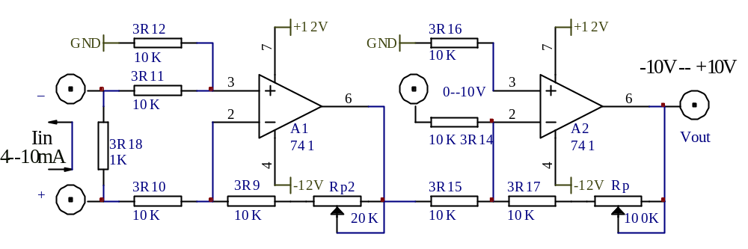
图17-1 电流/电压转换电路
图中A₁运放采用差动输入，其转换电压用电阻1K两端接电流环两端，这样输入电流4mA对应电压4V，输入电流10mA对应电压10V。A₁设计增益为1，对应输出电压为-4V~-10V。。Rp2(20K)是用于调整由于电阻元件不对称造成的误差，使A1输出电压对应在-4V~-10V。又输入电流为7mA时，A₁输出电压为-7mA×1K=-7V.此时要求A₂输出为0V。故在A₂反相输入端(0~10V处)加入一个+7V的直流电压（用可调1.5～12V，要共地），使 A₂输出为0。A₂运放采用反相加法器，通过调整Rp(100K)使变换电路输出满足设计要求。
三、实验内容和步骤
1、按图17-1接线。
2、直流电流源要外接，或者自行通过稳压电路设计电源流如图17-2所示。
3、输入4mA电流，调节Rp2,使A1的输出为-4V。
4、调整输入电流为7mA，用可调电压源输出7V接入A2的反相输入端。
5、调节电位器Rp,使Vout为0V。
6、改变电流输入验证，电流/电压转换电路的正确性。

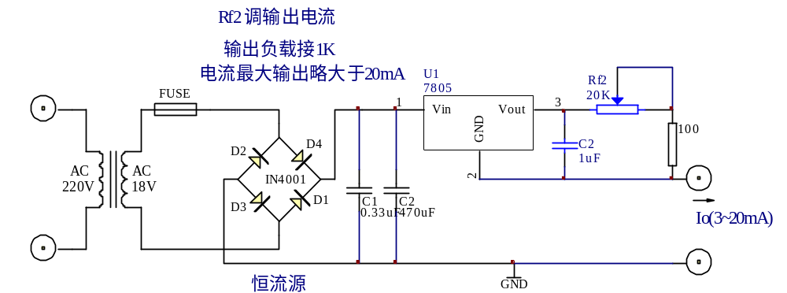
图17-2 恒流源设计图
四、实验器材
1、 实验箱 2、数字万用表
五、实验预习要求
1、分析图17-1电路，了解电流/电压转换的工作原理?
六、实验报告要求
（1）整理原始数据及图表，分析与处理数据。
（2）写出调试步骤。
（3）画出关系曲线。
（4）总结调试过程写出总结报告
七、选做与思考
1、本实验电路可改为电压/电流转换电路吗?试分析并画出电路图。
2、按本实验思路设计一个电压/电流转换电路，将土l0V电压转换成 4mA～20mA
电流信号。

实验十八 电压/频率转换电路

一、实验目的
1、学习掌握电压/频率转换电路的原理
二、原理简介
实验电路如图18-1所示。该图实际上就是锯齿波发生电路，只不过这里是通过改变输入电压Vi的大小来改变波形频率，从而将电压参量转换成频率参量。

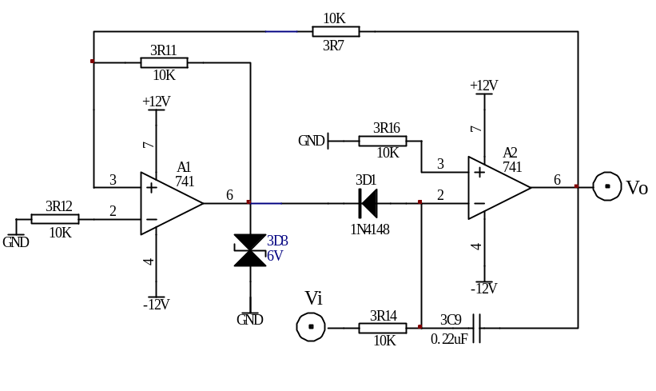
图18-1 电压频率转换电路
分析电路可知，电路左边部分为一上行迟滞比较器，右端为一积分电路，中间由二极管连接。当运放A1输出正向饱和电压时，二极管截止，V₀₁=+6V，右端电路工作在积分状态，电容匀速充电，若输入电压V_{i}>0，则V₀均匀下降直至迟滞比较器的下门限电压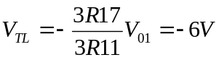时，比较器反转。反转后运放A1输出端输出反向饱和电压约为-10V左右，由于二极管D的存在，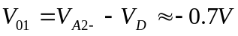，因此电容C急速放电，V₀电压迅速上升直到迟滞比较器的上门限电压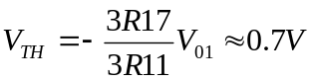时，比较器再次反转，又进入充电状态。于是V₀产生锯齿波，V₀₁产生矩形波。
计算周期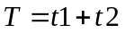，电容处于充电周期（即V₀处于匀速下降部分）时：
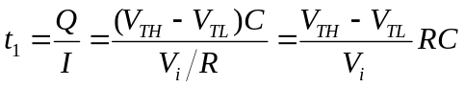；
电容处于急速放电（即V₀处于急速上升部分）时，所以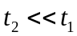,t2可忽略不计。
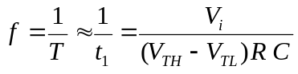。

三、实验内容和步骤
1、按图18-1接线，用示波器监视Vo 波形。
2、按表18-1内容，测量直流电压—频率转换关系。可先用示波器测量周期，然后再换算成频率。
表18-1
Vi(V) | 0 | 2 | 4 | 6 | 8 | 10
T(ms)
f(Hz)

四、实验器材
1、 实验箱 2、数字万用表 3、示波器
五、实验预习要求
1、指出图18-1中电容3C9的充电和放电回路。
2、定性分析用可调电压Vi改变Vo频率的工作原理。
3、电阻3R7和3R14的阻值如何确定?当要求输出信号幅值为l2V_{P-P}，输入直流电压值为3V时，输出频率为3000Hz，计算3R7、3R14的值。
六、实验报告要求
做出频率电压关系曲线。
- 思考题
分析输出频率与理论值勤频率偏差的原因。

实验十九 波形变换电路

一、实验目的
1、熟悉波形变换电路的工作原理及特性。
2、掌握电路的参数选择和调试方法。
二、原理简介
图19-1方波变三角波为反向积分电路。
- 调整R_{P}，输入频率500Hz峰峰值4伏的方波，当方波处于-U_{Z}时，三角波处于上升沿；当方波处于U_{Z}时，三角波处于下降沿。
- 改变输入频率，输出频率仍等于输入频率，输出三角波峰峰值随输入频率变化而改变，输入频率上升，输出峰峰值下降；输入频率下降，输出峰峰值上升。当输入频率很小时，输出峰峰值很大加上直流偏移也增大，容易出现波形失真。这种情况下可减小R_{P}来解决，但会使输出波形出现指数波形失真，也可以加大R₁或C₁来减小输出幅值解决失真问题。
（3）三角波的幅值随着输入方波幅值变化而变化，方波幅值变大，三角波幅值也相应变大；方波幅值变小，三角波幅值也相应变小。

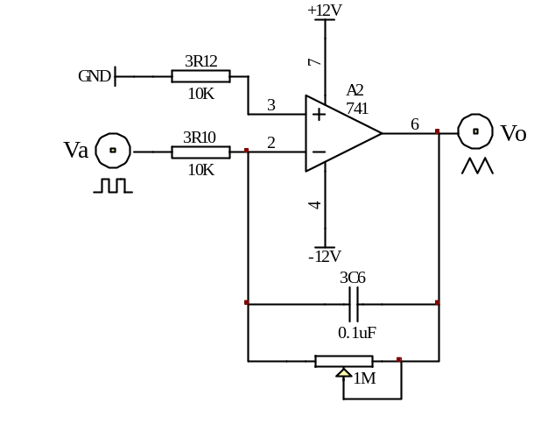
图19-1方波变三角波
三、实验内容和步骤
1、方波变三角波
按图19-1接线，输入f=500Hz、幅值为士4V的方波信号，用示波器观察并纪录Vo
的波形。
- 改变方波频率，观察波形变化。如波形失真应如何调整电路参数?试在实验箱元
件参数允许范围内调整，并验证分析。
(2) 改变输入方波的幅度，观察输出三角波的变化。
四、实验器材
1、 实验箱 2、数字万用表 3、示波器
五、实验预习要求
1、分析图19-1电路的工作原理，这种变换电路对工作频率要求如何?
2、定性画出图19-1电路的Va和Vo的波形图。
六、实验报告要求
1、整理全部预习要求的计算及实验步骤、电路图、表格等。
2、总结波形变换电路的特点。

附录Ⅰ 电阻器的标称值及精度色环标志法

色环标志法是用不同颜色的色环在电阻器表面标称阻值和允许偏差。
1、两位有效数字的色环标志法。
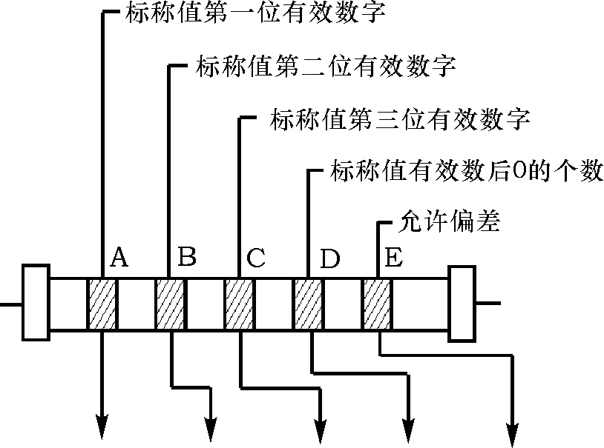
普通电阻器用四条色环表示标称阻值和允许偏差，其中三条表示阻值，一条表示偏差，如附图Ⅲ－1所示。

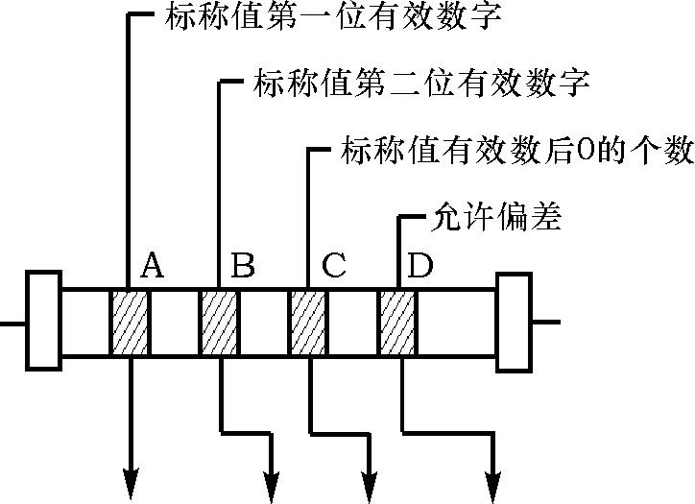

颜色 | 第 一  有效数 | 第 二  有效数 | 倍率 | 允许偏差
黑 | 0 | 0 | 10⁰
棕 | 1 | 1 | 10¹
红 | 2 | 2 | 10²
橙 | 3 | 3 | 10³
黄 | 4 | 4 | 10⁴
绿 | 5 | 5 | 10⁵
蓝 | 6 | 6 | 10⁶
紫 | 7 | 7 | 10⁷
灰 | 8 | 8 | 10⁸
白 | 9 | 9 | 10⁹ | ＋50%  －20%
金 |  |  | 10^{－1} | ±5%
银 |  |  | 10^{－2} | ±10%
无色 |  |  |  | ±20%
颜色 | 第 一  有效数 | 第 二  有效数 | 第 三  有效数 | 倍率 | 允许偏差
黑 | 0 | 0 | 0 | 10⁰
棕 | 1 | 1 | 1 | 10¹ | ±1%
红 | 2 | 2 | 2 | 10² | ±2%
橙 | 3 | 3 | 3 | 10³
黄 | 4 | 4 | 4 | 10⁴
绿 | 5 | 5 | 5 | 10⁵ | ±0.5%
蓝 | 6 | 6 | 6 | 10⁶ | ±0.25%
紫 | 7 | 7 | 7 | 10⁷ | ±0.1%
灰 | 8 | 8 | 8 | 10⁸
白 | 9 | 9 | 9 | 10⁹
金 |  |  |  | 10^{－1}
银 |  |  |  | 10^{－2}

图Ⅰ－1 两位有效数字的阻值色环标志法 附图Ⅰ－2 三位有效数字的阻值色环标志法
2、三位有效数字的色环标志法。精密电阻器用五条色环表示标称阻值和允许偏差，如附图Ⅰ－2所示。
示例：
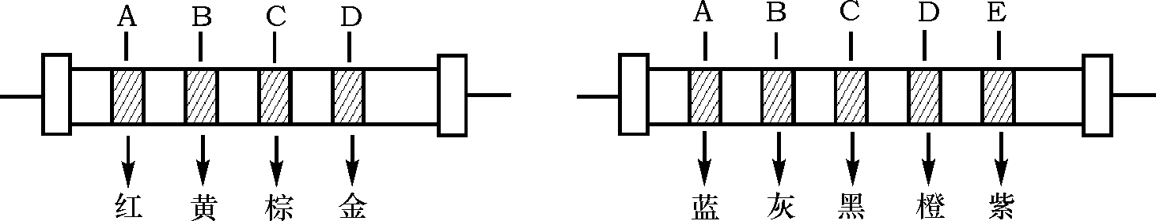
如：色环 A－红色；B－黄色 如：色环 A－蓝色；B－灰色；C－黑色
C－棕色；D－金色 D－橙色；E－紫色
则该电阻标称值及精度为： 则该电阻标称值及精度为：
24×10¹=240Ω 精度：±5% 680×10³=680KΩ 精度：±0.1%

附录Ⅱ 用万用电表对常用电子元器件检测

用万用表可以对晶体二极管、三极管、电阻、电容等进行粗测。万用表电阻档等值电路如附图(Ⅱ)－1所示，其中的R₀为等效电阻，E_{O}为表内电池，当万用表处于R×1、R×100、R×1K档时，一般，E₀＝1.5V，而处于R×10K档时，E_{O}＝15V。测试电阻时要记住，红表笔接在表内电池负端（表笔插孔标“+”号），而黑表笔接在正端（表笔插孔标以“－”号）。
1、晶体二极管管脚极性、质量的判别
晶体二极管由一个PN结组成，具有单向导电性，其正向电阻小（一般为几百欧）而反向电阻大（一般为几十千欧至几百千欧），利用此点可进行判别。
（1）管脚极性判别
将万用表拨到R×100（或R×1K）的欧姆档，把二极管的两只管脚分别接到万用表的两根测试笔上，如附图Ⅱ－2所示。如果测出的电阻较小（约几百欧），则与万用表黑表笔相接的一端是正极，另一端就是负极。相反，如果测出的电阻较大（约百千欧），那么与万用表黑表笔相连接的一端是负极，另一端就是正极。
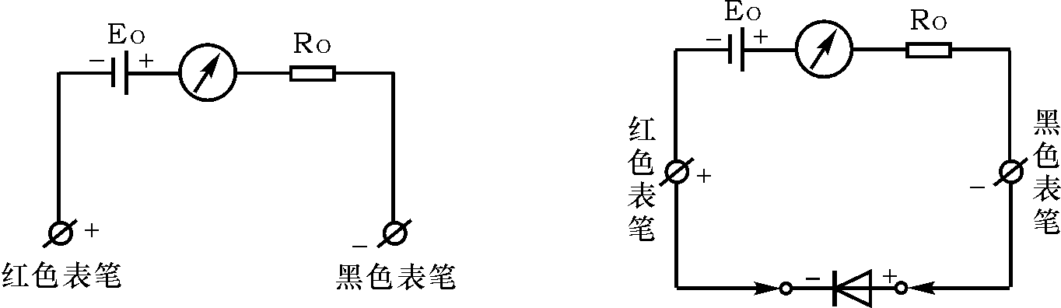
附图Ⅱ－1 万用表电阻档等值电路 附图Ⅱ－2 判断二极管极性
（2）判别二极管质量的好坏
一个二极管的正、反向电阻差别越大，其性能就越好。如果双向电值都较小，说明二极管质量差，不能使用；如果双向阻值都为无穷大，则说明该二极管已经断路。如双向阻值均为零，说明二极管已被击穿。
利用数字万用表的二极管档也可判别正、负极，此时红表笔（插在“V·Ω”插孔）带正电，黑表笔（插在“COM”插孔）带负电。用两支表笔分别接触二极管两个电极，若显示值在1V以下，说明管子处于正向导通状态，红表笔接的是正极，黑表笔接的是负极。若显示溢出符号“1”，表明管子处于反向截止状态，黑表笔接的是正极，红表笔接的是负极。
2、晶体三极管管脚、质量判别
可以把晶体三极管的结构看作是两个背靠背的PN结，对NPN型来说基极是两个PN结的公共阳极，对PNP型管来说基极是两个PN结的公共阴极，分别如附图Ⅱ－3所示。
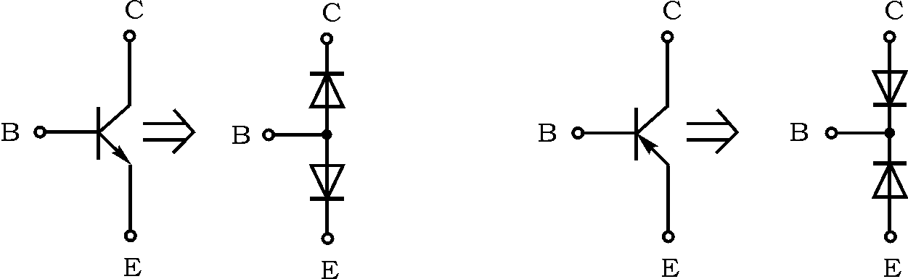
（a）NPN型 （b）PNP型
附图Ⅱ－3 晶体三极管结构示意图
（1）管型与基极的判别
万用表置电阻档，量程选1K档（或R×100），将万用表任一表笔先接触某一个电极—假定的公共极，另一表笔分别接触其他两个电极，当两次测得的电阻均很小（或均很大），则前者所接电极就是基极，如两次测得的阻值一大、一小，相差很多，则前者假定的基极有错，应更换其他电极重测。
根据上述方法，可以找出公共极，该公共极就是基极Β，若公共极是阳极，该管属NPN型管，反之则是PNP型管。
（2）发射极与集电极的判别
为使三极管具有电流放大作用，发射结需加正偏置，集电结加反偏置。如附图Ⅱ－4所示。
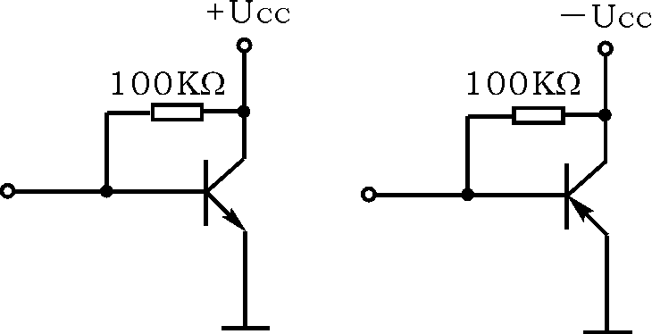
（a） NPN型 (b)PNP型
图附Ⅱ－4 晶体三极管的偏置情况
当三极管基极B确定后，便可判别集电极C和发射极E，同时还可以大致了解穿透电流I_{CEO}和电流放大系数ß的大小。
以PNP型管为例，若用红表笔（对应表内电池的负极）接集电极C，黑表笔接E极，（相当C、E极间电源正确接法），如附图Ⅱ－5所示，这时万用表指针摆动很小，它所指示的电阻值反映管子穿透电流I_{CEO}的大小（电阻值大，表示I_{CEO}小）。如果在C、B间跨接一只R_{B}＝100K电阻，此时万用表指针将有较大摆动，它指示的电阻值较小，反映了集电极电流I_{C}＝I_{CEO}＋ßI_{B}的大小。且电阻值减小愈多表示ß愈大。如果C、E极接反（相当于C-E间电源极性反接）则三极管处于倒置工作状态，此时电流放大系数很小（一般＜1）于是万用表指针摆动很小。因此，比较C-E极两种不同电源极性接法，便可判断C极和E极了。同时还可大致了解穿透电流I_{CEO}和电流放大系数β的大小，如万用表上有h_{FE}插孔，可利用h_{FE}来测量电流放大系数β。
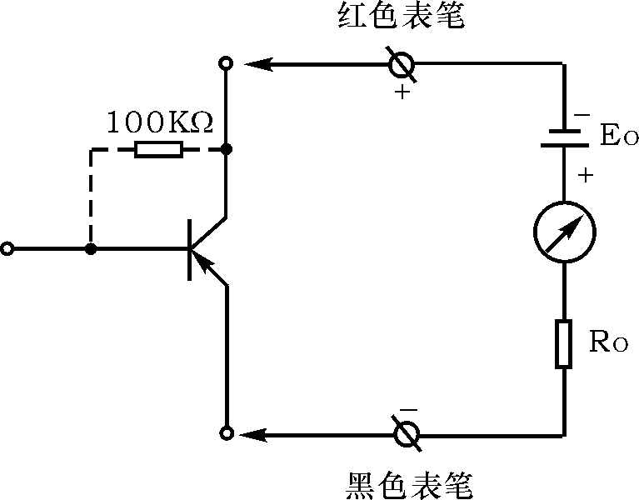
附图Ⅱ－5 晶体三极管集电极C、发射极E的判别
3、检查整流桥堆的质量
整流桥堆是把四只硅整流二极管接成桥式电路，再用环氧树脂（或绝缘塑料）封装而成的半导体器件。桥堆有交流输入端（A、B）和直流输出端（C、D），如附图Ⅱ－6所示。采用判定二极管的方法可以检查桥堆的质量。从图中可看出，交流输入端A-B之间总会有一只二极管处于截止状态使A-B间总电阻趋向于无穷大。直流输出端D-C间的正向压降则等于两只硅二极管的压降之和。因此，用数字万用表的二极管档测A-B的正、反向电压时均显示溢出，而测D-C时显示大约1V，即可证明桥堆内部无短路现象。如果有一只二极管已经击穿短路，那么测A-B的正、反向电压时，必定有一次显示0.5V左右。
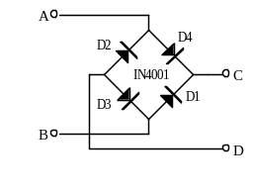
附图Ⅱ－6 整流桥堆管脚及质量判别
4、电容的测量
电容的测量，一般应借助于专门的测试仪器。通常用电桥。而用万用表仅能粗略地检查一下电解电容是否失效或漏电情况。
测量电路如附图Ⅱ－7所示
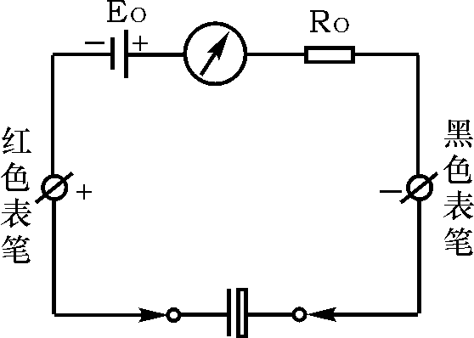
附图Ⅱ－7 电容的测量
测量前应先将电解电容的两个引出线短接一下，使其上所充的电荷释放。然后将万用表置于1K档，并将电解电容的正、负极分别与万用表的黑表笔、红表笔接触。在正常情况下，可以看到表头指针先是产生较大偏转（向零欧姆处），以后逐渐向起始零位（高阻值处）返回。这反映了电容器的充电过程，指针的偏转反映电容器充电电流的变化情况。
一般说来，表头指针偏转愈大，返回速度愈慢，则说明电容器的容量愈大，若指针返回到接近零位（高阻值），说明电容器漏电阻很大，指针所指示电阻值，即为该电容器的漏电阻。对于合格的电解电容器而言，该阻值通常在500KΩ以上。电解电容在失效时（电解液干涸，容量大幅度下降）表头指针就偏转很小，甚至不偏转。已被击穿的电容器，其阻值接近于零。
对于容量较小的电容器（云母、瓷质电容等），原则上也可以用上述方法进行检查，但由于电容量较小，表头指针偏转也很小，返回速度又很快，实际上难以对它们的电容量和性能进行鉴别，仅能检查它们是否短路或断路。这时应选用R×10K档测量。

附录Ⅲ 实验箱简易信号源的使用

信号源的组成，由XR2206和运放LM353组成，X2206产生方波，三角波，正弦波信号，LM353对产生的信号进行不同的调节。

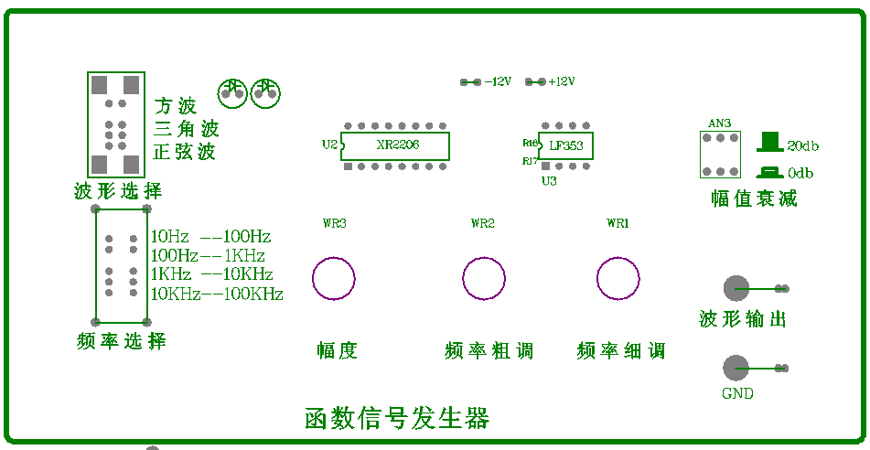

波形选择：可选择方波、三角波、正弦波
频率选择：分四档 10Hz--100Hz
100Hz--1KHz
1KHz--10KHz
10KHz--100KHz
WR3：为幅度调节
WR2： 为频率粗调
WR1： 为频率细调
AN3： 为信号衰减按下为误差10倍

因受器件本身影响，信号最小VPP 最好控制在50mv以上，小于时信号质量较差。如要小信号，则可以用电阻分压衰减方式得到。如下图所示得100倍的衰减。如Us输入500mV则Us’为5mV。
